

Obsah

Zhrnutie 3

1. Úvod 4

1.1. Čo je EURES? 4

1.1.1. Služby siete EURES pre uchádzačov o zamestnanie a zamestnávateľov 5

1.1.2. Dva piliere: portál EURES pre pracovnú mobilitu a ľudská sieť 5

1.1.3. Organizácia siete EURES 6

1.2. Nariadenie z roku 2016 6

1.2.1. Prečo reformovať nariadenie? 6

1.2.2. Hlavné prvky reformy a harmonogram jej vykonania 7

2. Hlavné činnosti siete EURES: január 2016 – jún 2018 7

2.1. Činnosti v členských krajinách siete EURES 7

2.1.1. Služby všeobecnej podpory pre pracovníkov a zamestnávateľov 7

2.1.2. Osobitné podporné služby 9

2.1.3. Zdroje a riadenie 12

2.2. Činnosti horizontálnej podpory Európskeho úradu pre koordináciu 14

2.2.1. Koordinácia a podpora riadenia 14

2.2.2. Prevádzka a vývoj portálu EURES a súvisiacich IT služieb 15

2.2.3. Odborná príprava a profesijný rozvoj 15

2.2.4. Technická podpora 15

2.2.5. Nadväzovanie kontaktov, výmena najlepších postupov a vzájomné učenie 16

2.2.6. Informačné a komunikačné činnosti 16

2.2.7. Analýza geografickej a profesijnej mobility 17

2.2.8. Vypracovanie vhodnej štruktúry na spoluprácu a spracúvanie, pokiaľ ide o učňovskú prípravu a stáže 17

2.2.9. Finančné zdroje 17

3. Vykonávanie nariadenia v členských štátoch 19

3.1. Zloženie siete a organizačné záležitosti 19

3.1.1. Požiadavky nariadenia 19

3.1.2. Vykonávanie 19

3.1.3. Výzvy 20

3.2. Riadenie a spolupráca s organizáciami mimo siete EURES 20

3.2.1. Požiadavky nariadenia 20

3.2.2. Vykonávanie 21

3.2.3. Výzvy 21

3.3. Rozšírenie siete 21

3.3.1. Požiadavky nariadenia 21

3.3.2. Vykonávanie 22

3.3.3. Výzvy 22

3.4. Výmena voľných pracovných miest a životopisov 22

3.4.1. Požiadavky nariadenia 22

3.4.2. Vykonávanie 22

3.4.3. Výzvy 23

3.5. Podporné služby 23

3.5.1. Požiadavky nariadenia 23

3.5.2. Vykonávanie 23

3.5.3. Výzvy 24

3.6. Výmena informácií, plánovanie a meranie výkonnosti 24

3.6.1. Požiadavky nariadenia 24

3.6.2. Vykonávanie 24

3.6.3. Výzvy 25

4. Vykonávanie nariadenia Európskou komisiou 26

4.1.1. Požiadavky nariadenia 26

4.1.2. Vykonávanie 26

4.1.3. Výzvy 27

5. Závery a odporúčania 27

5.1. Závery 27

5.2. Odporúčania pre členské štáty na nasledujúce obdobie podávania správ 28

5.3. Opatrenia, ktoré má prijať Európska komisia 29

**Príloha – Príslušné údaje** 30

*Zdroj: Výročná správa o mobilite pracovnej sily v rámci EÚ za rok 2017; VZPS EÚ za rok 2016, výpočet organizácie Milieu.* 33

|  |
| --- |
| Zhrnutie Táto **správa o činnosti** obsahuje prehľad činností vykonávaných **sieťou EURES** od **januára 2016 do júna 2018, ako aj opis aktuálneho stavu uplatňovania nariadenia** (EÚ) 2016/589 o **sieti EURES do júla 2018,** ako sa uvádza v článku 33 tohto nariadenia.Sieť EURES tvoria poskytovatelia služieb zamestnanosti a ďalšie partnerské organizácie z členských štátov EÚ, EHP a zo Švajčiarska zamerané na posilňovanie mobility pracovnej sily v rámci týchto štátov a na dosahovanie integrovaného európskeho pracovného trhu.  Sieť EURES má dve **hlavné vlastnosti**. Tisícky zamestnávateľov a uchádzačov o zamestnanie z celej Európy každodenne využívajú výhody vyplývajúce zo **služieb umiestňovania a priraďovania** v rámci siete EURES. Vyškolení zamestnanci siete EURES ponúkajú **podporné služby a usmernenia** týkajúce sa pracovných podmienok v iných európskych krajinách, čím uchádzačom o zamestnanie a zamestnávateľom uľahčujú výber.  Činnosti siete EURES, na ktoré dozerajú národné úrady pre koordináciu, zahŕňajú cielené programy mobility na riešenie konkrétnych nadbytkov a nedostatkov pracovnej sily. Sieť EURES takisto pomáha cezhraničným pracovníkom a zamestnávateľom v rámci cezhraničných partnerstiev a ďalších činností v cezhraničných regiónoch.  Na regulačnej úrovni bolo vo väčšine oblastí dokončené **vykonávanie nariadenia o sieti EURES**, ktoré nadobudlo účinnosť v roku 2016. Boli určené národné úrady pre koordináciu, verejné služby zamestnanosti (VSZ) boli ustanovené za členov vnútroštátnych sietí EURES a boli zriadené systémy prijímania nových členov a partnerov. Z hľadiska IT predstavuje zavedenie transparentnej výmeny voľných pracovných miest a životopisov medzi vnútroštátnymi databázami a sieťou EURES veľký pokrok pri uľahčovaní zosúlaďovania ponúkaných a požadovaných pracovných miest na európskej úrovni. Na [portáli EURES,](https://eures.europa.eu/) spravovanom Európskym úradom pre koordináciu, sú denne k dispozícii tri milióny pracovných ponúk a viac ako 400 000 životopisov pripravených na priradenie. Zavedením Európskej klasifikácie zručností, kompetencií, kvalifikácií a povolaní (klasifikácie ESCO) sa ďalej prispeje k lepšiemu digitálnemu zosúlaďovaniu ponúkaných a požadovaných pracovných miest a k cielenému cezhraničnému umiestňovaniu. Okrem toho sa vďaka monitorovacím a hodnotiacim nástrojom skvalitnilo riadenie siete.  K **hlavným výzvam**, ktoré ešte treba v rámci siete EURES uskutočniť, patria zavedenie výmeny životopisov a voľných pracovných miest so všetkými členskými štátmi. Prijímanie nových členov a partnerov, ktorým sa umožní rozšírenie siete EURES, a začlenenie súkromných subjektov z oblasti zamestnanosti sa začalo až na konci obdobia podávania správ. Dôležitými oblasťami, ktoré treba ďalej rozvíjať, zostávajú naďalej vytváranie synergie s doplnkovými iniciatívami, ako sú EUROPASS2 a jednotná digitálna brána, a uľahčovanie spolupráce. Lepším začlenením programov mobility siete EURES a cezhraničných partnerstiev do všeobecnej stratégie siete, najmä prostredníctvom systematických výmen informácií medzi členmi a partnermi siete EURES, sa vytvoria ďalšie účinky siete.  **Ďalšie smerovanie** siete EURES spočíva vo fungovaní siete EURES ako dynamickej siete s vyšším počtom subjektov, činností a služieb a kvalitnejšou komunikáciou, a to aj na sociálnych médiách. Prechod na nový systém výmeny voľných pracovných miest a životopisov sa už rozvíja do plnohodnotného systému priraďovania a nástroja umiestňovania. Sieť EURES vychádza zo silnej spolupráce medzi VSZ a ďalšími členmi a partnermi siete EURES, ktorí sa pravidelne stretávajú na podujatiach vzájomného učenia sa, aby si mohli vymieňať najlepšie postupy. Podpora poskytovaná Európskym úradom pre koordináciu prostredníctvom identifikácie synergie a prekrývania činností siete EURES s inými európskymi iniciatívami, ako aj usmernenia a podpora siete, najmä prostredníctvom portálu EURES, predstavujú kľúčové činnosti na ďalšie začleňovanie siete EURES.  V strednodobom horizonte bude za koordinačné činnosti EURES zodpovedať Európsky orgán práce, ktorý Komisia navrhla v marci 2018 a Európsky parlament a Rada ho predbežne schválili vo februári 2019. Dosiahne sa to formálnym presunutím Európskeho úradu pre koordináciu do Európskeho orgánu práce. Európsky úrad pre koordináciu bude pod vedením Európskeho orgánu práce posilňovať úlohu siete EURES pri presadzovaní spravodlivých podmienok mobility. Bude využívať komplexnú operačnú štruktúru venovanú mobilite pracovnej sily v EÚ a špecializované odborné znalosti v rôznych oblastiach, ktoré môžu poskytnúť nápady na ďalšie výzvy alebo inovačné politické prístupy a nástroje. Európsky úrad pre koordináciu bude zase prispievať k fungovaniu orgánu svojou expertízou, sieťou a nástrojmi. |

# Úvod

## Čo je EURES?

EURES je **sieť spolupráce** medzi Európskou komisiou a členmi a partnermi, ako sú napríklad verejné služby zamestnanosti (VSZ), vo všetkých krajinách EÚ a na Islande, v Lichtenštajnsku, Nórsku a Švajčiarsku (ďalej len „členské krajiny siete EURES“). Od svojho spustenia v roku 1994 pomáha sieť EURES ľuďom využívať výhodu vyplývajúcu z jednej zo základných zásad Európskej únie: **voľného pohybu pracovníkov**. Sieť EURES poskytuje jedinečný rozsah informácií a služieb zamestnanosti uchádzačom o zamestnanie a zamestnávateľom, ktorí majú záujem uverejňovať pracovné príležitosti alebo prijímať uchádzačov o zamestnanie v rámci celej Európy[1].

V roku 2016 nadobudlo účinnosť **nové nariadenie (EÚ) 2016/589 o sieti EURES**, ktorého cieľom je vytvoriť väčšiu a silnejšiu sieť európskych služieb zamestnanosti, a to verejných aj súkromných, aby sa dosiahla efektívnejšia cezhraničná výmena informácií o trhu práce, čím sa podporí pracovné umiestňovanie v rámci EÚ/EHP[2].

### Služby siete EURES pre uchádzačov o zamestnanie a zamestnávateľov

|  |
| --- |
| * pomáhať uchádzačom o zamestnanie pri **hľadaní zamestnania** a zamestnávateľom pri **hľadaní uchádzačov** z celejEurópy, * **priraďovanie** voľných pracovných miest k životopisom na portáli EURES pre pracovnú mobilitu, * **informácie, usmernenia** a ďalšie podporné služby týkajúce sa mobility pracovnej sily, * **následná pomoc po nábore pracovníka**, * prístup k informáciám o aspektoch **životných a pracovných podmienok**, ako sú dane, dôchodky, zdravotné poistenie a sociálne zabezpečenie v členských krajinách siete EURES, * osobitné podporné služby pre zahraničných pracovníkov a zamestnávateľov v **cezhraničných regiónoch**, * podpora osobitných skupín v rámci **cielených programov mobility** súvisiacich so sieťou EURES, * propagácia **príležitostí pre mladých ľudí**, okrem iného prostredníctvom projektu **Drop'pin@EURES**, * podpora dynamických náborových podujatí prostredníctvom platformy **Európske dni pracovných príležitostí online** **(EOJD)**. |

### Dva piliere: portál EURES pre pracovnú mobilitu a ľudská sieť

Sieť EURES tvorí základný prvok podpornej štruktúry trhu práce, ktorú EÚ posledné desaťročia buduje s cieľom zlepšiť svoju sociálnu a hospodársku výkonnosť. Sieť sa zameriava na poskytovanie **informácií** a **usmernení týkajúcich sa priraďovania a umiestňovania** záujemcom o prácu v iných členských krajinách siete EURES, a zamestnávateľom, ktorí sa zaujímajú o nábor zamestnancov z iných členských krajín siete EURES. Svoje služby poskytuje prostredníctvom dvoch hlavných doplnkových kanálov – portál EURES a sieť zamestnancov siete EURES v rámci celej Európy.

#### Portál EURES pre pracovnú mobilitu

EURES sa pravidelne umiestňuje medzi piatimi najnavštevovanejšími webovými sídlami domény europa.eu. Len v roku 2017 malo webové sídlo EURES celkovo 14 880 000 návštev a 48 350 000 zobrazení. Každý deň sú na portáli EURES pre pracovnú mobilitu k dispozícii tri **milióny pracovných miest a**takmer **400 000** **životopisov uchádzačov o zamestnanie[3]**. Tieto počty sa v období podávania správ stabilne zvyšovali vo všetkých kategóriách. Od júna 2017 do júna 2018 sa zaznamenal nárast registrácií na portáli EURES, a to o 30 % v prípade zamestnávateľov a o 20 % v prípade uchádzačov o zamestnanie.

Portál EURES poskytuje **bezplatné samoobslužné služby** uchádzačom o zamestnanie a zamestnávateľom, ktorí sa zaregistrujú s cieľom nájsť si zamestnanie alebo nájsť uchádzača. Zamestnávatelia aj uchádzači o zamestnanie si môžu založiť kontá, ktoré im umožňujú používať na portáli funkcie vyhľadávania a priraďovania, vytvárať a ukladať profily vyhľadávania a dostávať e-mailové upozornenia.

#### Ľudská sieť EURES

Sieť vyše **1 000 zamestnancov EURES[4]** z **32 členských krajín EURES**, ktorá poskytuje individualizované kariérne a náborové poradenstvo, podporu pri hľadaní zamestnania a najímaní pracovníkov, ako aj informácie o príslušných predpisoch, ako sú predpisy týkajúce sa sociálneho zabezpečenia a daňové predpisy v iných členských krajinách siete EURES, a následnú pomoc po nábore pracovníka, napríklad jazykové kurzy.

### Organizácia siete EURES

Každá členská krajina siete EURES určí **národný úrad pre koordináciu**, ktorý je vo všeobecnosti prepojený buď s VSZ, alebo s ministerstvom práce. V rámci Generálneho riaditeľstva Európskej komisie pre zamestnanosť, sociálne záležitosti a začlenenie (GR EMPL) sídli **Európsky úrad pre koordináciu** (ECO), ktorý poskytuje národným úradom pre koordináciu horizontálnu podporu. Národné úrady pre koordináciu a Európsky úrad pre koordináciu spoločne tvoria **Európsku koordinačnú skupinu** siete EURES.

Členmi a partnermi siete EURES sú organizácie vykonávajúce prevádzkové činnosti v rámci siete EURES. V sieti EURES musia členovia vykonávať všetky nasledujúce úlohy a partneri aspoň jednu z nich:

* prispievanie do súboru voľných pracovných miest prenášaním údajov na portál EURES a IT platformu,
* prispievanie do súboru profilov uchádzačov o zamestnanie prenášaním údajov na portál EURES a IT platformu,
* poskytovanie podporných služieb priamo uchádzačom o zamestnanie a zamestnávateľom.

## Nariadenie z roku 2016

### Prečo reformovať nariadenie?

Od pôvodného rozhodnutia Komisie, ktorým sa zriadila sieť EURES[5], sa táto sieť priebežne reformuje, aby bola neustále prispôsobená meniacemu sa trhu prácu. V novom nariadení o sieti EURES (2016/589) sa stanovujú základy na **posilnenie siete** prostredníctvom skvalitnenia prístupnosti voľných pracovných miest, vytvárania predpokladov na výmenu životopisov medzi členskými a partnerskými organizáciami a portálom EURES a poskytovania lepšej podpory uchádzačom o zamestnanie a zamestnávateľom zaujímajúcim sa o cezhraničné príležitosti.

Cieľom nového nariadenia je **posilniť transparentnosť** prostredníctvom zvýšenia počtu pracovných miest inzerovaných na portáli EURES, zlepšiť **online priraďovanie** voľných pracovných miest a životopisov, poskytovať uchádzačom o zamestnanie a zamestnávateľom **minimálny dohodnutý balík služieb** a rozšíriť **rozsah digitálnych služieb zamestnanosti** na portáli EURES

### Hlavné prvky reformy a harmonogram jej vykonania

Nové nariadenie, ktoré nadobudlo účinnosť 12. mája 2016, je podporené šiestimi vykonávacími rozhodnutiami[6], ktorými sa zabezpečuje jeho jednotné vykonávanie vo všetkých členských štátoch. K prvým krokom vykonávania, ktoré sa uskutočnili v roku 2016, patrilo ustanovenie národných úradov pre koordináciu a VSZ za členov siete EURES a zriadenie Európskej koordinačnej skupiny.

V nariadení sa stanovuje 13. máj 2018 ako termín, do ktorého majú členské krajiny siete EURES zaviesť **jednotný systém výmeny**, aby bolo na portáli EURES možné **spoločne využívať všetky[7] pracovné ponuky** – vrátane ponúk učňovskej prípravy a stáží – ktoré sú k dispozícii od VSZ a ďalších členských organizácií siete EURES, ako aj **životopisy**, za predpokladu, že uchádzači o zamestnanie súhlasili s prenosom svojich osobných údajov. Ten istý termín sa vzťahoval na zavedenie **systémov prijímania** v členských krajinách siete EURES, pomocou ktorých sa mohli napríklad súkromné služby zamestnanosti alebo organizácie z tretieho sektora stať členmi alebo partnermi siete EURES. A napokon sa v nariadení vyžaduje, aby sa v rokoch 2018 a 2020 vypracovali **správy o činnostiach siete** a v roku 2021 predložilo hodnotenie *ex post*.

# Hlavné činnosti siete EURES: január 2016 – jún 2018

## Činnosti v členských krajinách siete EURES

### Služby všeobecnej podpory pre pracovníkov a zamestnávateľov

#### Činnosti priraďovania a umiestňovania

Všetky členské krajiny siete EURES poskytujú uchádzačom o zamestnanie a zamestnávateľom informácie a podporu v oblasti mobility pracovnej sily v Európe a organizujú náborové podujatia s čoraz intenzívnejšou spoluprácou medzi jednotlivými úradmi siete EURES.

Zamestnanci siete EURES ponúkajú uchádzačom o zamestnanie pomoc pri vypracúvaní životopisov a žiadostí o zamestnanie a zamestnávateľom pomáhajú vypracúvať požiadavky na pracovné miesta a voľné pracovné miesta. Pri poskytovaní tejto služby boli poradcovia siete EURES v roku 2017 v kontakte so 696 514 uchádzačmi o zamestnanie a 111 636 zamestnávateľmi[8]. Podľa informácií získaných od zamestnancov siete EURES bolo výsledkom ich činnosti v roku 2016 približne 30 000 umiestnení v rámci siete EURES[9]. Vďaka ustanoveniu o zhromažďovaniu údajov v nariadení o sieti EURES (článok 32) bude v budúcnosti možné podávať presnejšie správy.

S cieľom spojiť zamestnávateľov s uchádzačmi o zamestnanie a uľahčiť cezhraničný nábor sa organizujú podujatia zamerané na priraďovanie. **Zamestnanci siete EURES z cieľových krajín** sa vo všeobecnosti vyzývajú na poskytovanie pracovných ponúk a informácií o životných a pracovných podmienkach. Zamestnanci siete EURES môžu ako dodatočné podporné služby zamestnávateľom poskytovať **vyhodnocovanie životopisov s**cieľomuskutočniť napr. na podujatiach typu „job dating“ predbežný výber uchádzačov s vhodným súborom schopností, ktorých možno pozvať na pohovor.

Osobitný formát podujatí zameraných na priraďovanie predstavujú **Európske dni pracovných príležitostí**, v rámci ktorých sa stretávajú zamestnávatelia s uchádzačmi o prácu z niekoľkých členských krajín siete EURES **online aj osobne**. V roku 2017 bolo 17 krajín zapojených do usporiadania 24 podujatí, na ktorých sa zúčastnilo takmer 21 500 uchádzačov o prácu a viac ako 1 100 spoločností, ktoré ponúkali viac ako 10 000 pracovných miest. Šestnásť takýchto podujatí sa konalo v prvej polovici roka 2018.

Osobitná pozornosť sa venuje **zosúlaďovaniu činností siete EURES s potrebami trhu práce** s cieľom riešiť prioritné sektorové potreby a potreby týkajúce sa zručností. Vychádzajúc z potreby riešiť prekážky mobility v rámci začleňovania na trh práce EÚ/EHP sa niektoré náborové podujatia siete EURES **zameriavajú** na potreby a príležitosti v **konkrétnych sektoroch**, a to najmä vtedy, ak v potenciálnej prijímajúcej krajine dochádza k uznanému nedostatku pracovných miest a v inej k nadbytku pracovníkov. Najväčšie množstvo krajín potrebuje priraďovanie a umiestňovanie v sektoroch cestovného ruchu a pohostinských služieb[10] – teda v oblastiach, kde sú mimoriadne dôležité cudzie jazyky. K ďalším sektorom, v ktorých dochádza k intenzívnemu priraďovaniu prostredníctvom siete EURES, patria doprava, zdravotníctvo, stavebníctvo, strojárenstvo a IKT a sezónne práce v poľnohospodárstve.

#### Informácie a usmernenia

Príslušné informácie o trhu práce sú prístupné na portáli EURES, pričom členské krajiny siete EURES pravidelne **aktualizujú všeobecné informácie** o svojich trhoch práce a životných a pracovných podmienkach v 26 jazykoch. Okrem toho má aspoň štrnásť krajín svoje vlastné **vnútroštátne webové sídlo siete EURES**, na ktorom môžu uchádzači o zamestnanie a zamestnávatelia nájsť informácie o mobilite pracovnej sily, niektoré informácie sú preložené do viacerých jazykov.

Medzi príklady informačných a usmerňovacích činností, ktoré sieť EURES poskytuje uchádzačom o zamestnanie a zamestnávateľom, patria informačné prehľady a digitálne riešenia na vnútroštátnych webových sídlach siete EURES týkajúce sa pracovných, zdravotných, administratívnych alebo daňových podmienok v cieľovej krajine. Národné úrady pre koordináciu organizujú aj **semináre**, aby napríklad uchádzačov o zamestnanie naučili, ako zamestnávateľom v konkrétnych krajinách prezentovať životopis. Podobne sa aj podpora poradcov siete EURES poskytovaná zamestnávateľom zvyčajne týka vypracovania opisov voľných pracovných miest s cieľom pritiahnuť pracovníkov zo zahraničia s vhodnými zručnosťami.

### Osobitné podporné služby

#### Podporné služby v cezhraničných regiónoch

Podľa nového nariadenia o sieti EURES poskytujú členovia a partneri siete EURES zapojení do cezhraničných partnerstiev alebo iných štruktúr spolupráce a služieb (a to aj s organizáciami mimo siete EURES) informácie, ako aj služby umiestňovania a náboru prispôsobené osobitným požiadavkám a okolnostiam cezhraničných pracovníkov a zamestnávateľov v cezhraničných regiónoch[11].

Tieto cezhraničné partnerstvá môžu požiadať o finančnú podporu v každoročných výzvach v rámci programu v oblasti zamestnanosti a sociálnej inovácie (EaSI)[12]. Podpora v rámci programu EaSI je k dispozícii aj pre nové cezhraničné partnerstvá alebo na vykonávanie nových inovačných opatrení. V roku 2016 bolo z grantu programu EaSI z predchádzajúceho roka podporených **12 cezhraničných partnerstiev**. V rokoch 2017 a 2018 na základe grantov programu EaSI udelených v predchádzajúcom roku ponúkalo podporné služby a umiestnenia v pohraničných regiónoch **deväť cezhraničných partnerstiev**.

Podporné služby v cezhraničných regiónoch siete EURES sa skladajú z viacjazyčných informačných služieb a pracovných ponúk. Tieto služby sa poskytujú prostredníctvom fyzických a čoraz častejšie virtuálnych riešení **jednotného kontaktného miesta**. Poskytované informácie sa týkajú otázok, ako je napr. koordinácia sociálneho zabezpečenia, zabezpečovanie dennej dochádzky do zamestnania, uznávanie kvalifikácií a zdaňovanie. Činnosti umiestňovania a náboru viedli k tomu, že v rokoch 2016 a 2017 si takmer 4 400 uchádzačov o zamestnanie našlo zamestnanie za hranicami po nadviazaní individuálneho kontaktu so službami siete EURES[13].

#### Následná pomoc po nábore pracovníka

Cieľom následnej pomoci po nábore pracovníka je zabezpečiť **čo najlepšie začlenenie mobilných pracovníkov** na nových pracovných miestach. Hoci väčšina členských krajín siete EURES sa zameriava na poskytovanie informácií pracovníkom a zamestnávateľom pred podpísaním pracovnej zmluvy, mnohé z nich zabezpečujú aj pomoc po nábore. Talianska sieť EURES napríklad prevádzkuje **doplnkovú databázu** s cieľom zabezpečiť, aby sa pri umiestňovaní v plnej miere dodržiavali platné pracovné normy. V roku 2016 bolo vybavených takmer 7 000 žiadostí pracovníkov o posúdenie ich prípadu[14].

#### Podpora mladých ľudí – učňovská príprava a stáže

Rôzne činnosti a programy vypracované v rámci siete EURES sa zameriavajú konkrétne na **mladých ľudí**. V záveroch Európskej rady z júna 2012[15] boli členské štáty a Komisia vyzvané, aby ďalej rozvíjali portál EURES a preskúmali možnosti jeho rozšírenia o učňovskú prípravu a stáže. Na učňovskú prípravu a stáže sa teda vzťahuje nariadenie o sieti EURES, pokiaľ sú úspešní uchádzači v pracovnoprávnom vzťahu. Ponuky takejto učňovskej prípravy a stáží sú už súčasťou výmeny voľných pracovných miest na portáli EURES, pričom na konci obdobia podávania správ bolo k dispozícii 6 567 ponúk učňovskej prípravy a 1 859 ponúk stáží[16].

Okrem toho, spoločnosti a organizácie môžu priamo uverejňovať ponúkané príležitosti pre mladých ľudí prostredníctvom samoobslužného nástroja v časti **Drop’pin@EURES** portálu EURES. V súčasnosti je v ponuke 2 092 príležitostí od 501 spoločností v 32 oblastiach činností od strojárenstva po osobné zručnosti a rozvoj[17]. V Európskom úrade pre koordináciu práve prebieha snaha o ďalšie uľahčovanie zhromažďovania a zobrazovania ponúk učňovskej prípravy a stáží na portáli. Rozvoj osobitne upravených špecifikácií uľahčí zainteresovaným stranám označovanie vlastných ponúk a vyhľadávanie ponúk od iných strán. Zavedenie tejto novej funkcie sa očakáva v roku 2019.

#### Cielené programy mobility v rámci siete EURES

Cieľom siete EURES je aj osloviť **konkrétne skupiny uchádzačov o zamestnanie** a pomôcť obsadiť **voľné pracovné miesta v konkrétnych sektoroch**. V tom prípade môžu činnosti siete EURES dopĺňať **cielené programy mobility** financované z programu EÚ v **oblasti zamestnanosti a sociálnej inovácie** (EaSI), ktorý je zameraný na testovanie inovačných spôsobov podpory cezhraničnej mobility alebo plnenie potrieb osobitných cieľových skupín, alebo môžu byť v týchto cielených programoch mobility integrované.

Program **Tvoje prvé pracovné miesto EURES** ponúka podporu mladým ľuďom do 35 rokov pri hľadaní zamestnania, stáže alebo učňovskej prípravy v celej Európe a zamestnávateľom pri vyhľadávaní mladých ľudí s vhodnými zručnosťami zo všetkých členských krajín siete EURES. Od roku 2016 do polovice roka 2018 realizovali projekty „Tvoje prvé pracovné miesto EURES“ **štyri krajiny** (Francúzsko, Nemecko, Taliansko a Švédsko).Správy poukazujú v prvom rade nato, že bežný uchádzač o zamestnanie má od 23 do 26 rokov a ukončil vysokoškolské vzdelanie alebo sa stále vzdeláva, ako aj nato, že viac ako polovica (52 %) uchádzačov o zamestnanie bola v čase umiestnenia nezamestnaná. Viac ako 80 % tých, ktorí si pomocou tohto programu našli zamestnanie v inej krajine, už pracovalo vo svojej krajine pobytu, a len 28 % pracovalo v zahraničí. K zamestnávateľom patria veľké spoločnosti aj MSP.

Najvýznamnejšími **krajinami odchodu** boli v tomto období Taliansko, Írsko, Francúzsko a Španielsko. Hlavnými **prijímajúcimi krajinami** a **sektormi** boli Nemecko v sektore zdravia ľudí a sociálnej práce; Spojené kráľovstvo v sektore vzdelávania a Francúzsko v sektore IKT[18]. Napriek **3 000 umiestneniam** sa v období od roku 2016 do prvej polovice roka 2017 dosiahlo iba 15 % až 26 % pôvodných cieľov jednotlivých programov v oblasti umiestňovania[19]. Len v druhej polovici roka 2017 však bolo zabezpečených takmer 1 200 umiestnení v prípade pracovných miest, stáží a učňovskej prípravy[20], čo svedčí o výraznejšom využívaní programu. Väčšina mladých ľudí, ktorí sa do programu zapojili, získala riadnu pracovnú zmluvu a len malý počet sa zaujímal o učňovskú prípravu alebo stáže*.*

**Reactivate** je program pracovnej mobility v rámci EÚ pre pracovníkov vo veku od 35 rokov, ktorí majú ťažkosti nájsť si zamestnanie alebo možnosť odbornej prípravy vo svojej krajine pobytu a sú ochotní sa presťahovať do inej krajiny. Rovnako ako v prípade programu Tvoje prvé pracovné miesto EURES, aj v rámci tohto programu môžu uchádzači o zamestnanie požiadať o rôzne formy finančnej podpory prostredníctvom služieb zamestnanosti programu Reactivate. V súčasnosti prevzali vedúcu úlohu v projektoch „Reactivate“ služby zamestnanosti v týchto štyroch krajinách: **Taliansko, Francúzsko, Poľsko a Švédsko** s partnermi v **13 krajinách**. Napriek počiatočnému pomalému rozbehu má program dlhodobý potenciál, keďže miera zamestnanosti starších pracovníkov v EÚ, ktorí v súčasnosti pracujú v inom členskom štáte, než v ktorom sa narodili, je podobná miere zamestnanosti zamestnancov rovnakého veku, ktorí pracujú v krajine, v ktorej sa narodili[21].

Aj **Európsky zbor solidarity** sa vyznačuje rozmerom mobility pracovnej sily a je zameraný na vytváranie príležitostí pre mladých ľudí na rozvoj ich zručností a zlepšovanie výhľadov do budúcnosti na trhu práce prostredníctvom pracovného miesta alebo stáže v zahraničí. V rámci tohto programu sa v súčasnosti realizujú dva projekty: Francúzskom vedené konzorcium zamerané na 1 000 umiestnení formou pracovných miest a stáží a Talianskom vedené konzorcium zamerané na 400 umiestnení do septembra 2018.

V nasledujúcej tabuľke sa nachádza prehľad cielených programov mobility s uvedením zdrojov ich financovania, cieľových skupín obyvateľstva a krajín, ktoré sa na programoch aktívne zúčastňujú.

Prehľad programov mobility v rámci EURES

|  |  |  |
| --- | --- | --- |
| **Program mobility** | **Cieľová skupina** | **Vedúce služby zamestnanosti** |
| Cezhraničné partnerstvá | Uchádzači o zamestnanie a zamestnávatelia v pohraničných regiónoch | AT, BE, CH, CZ, DE, DK, ES, FR, HR, IT, IE, PT, FR, HU, LU, NL, PL, SE, SI, SK, UK |
| Tvoje prvé pracovné miesto EURES | Uchádzači o zamestnanie vo veku 18 – 35 rokov/spoločnosti, ktoré potrebujú zručnosti | Vedúce služby zamestnanosti: DE, FR, IT, SE  Partneri v: BG, HR, CY, PT, RO, SI, ES, DK, FI, IE, LU, NO[22] |
| Európsky zbor solidarity | Mládež vo veku 18 – 30 rokov | Vedúce služby zamestnanosti: FR, IT |
| Reactivate | Uchádzači o zamestnanie vo veku od 35 rokov/zamestnávatelia, ktorí potrebujú kvalifikovanú pracovnú silu | Vedúce služby zamestnanosti v: IT, FR, SE, PL  Partneri v: DE, EL, ES, NL, IT, FI, IE, LU, PT, RO, SI, BE, CY |

### Zdroje a riadenie

#### Ľudské zdroje

**Zamestnanci siete EURES**[23] pracujú vo vnútroštátnych alebo v regionálnych VSZ alebo v iných členských či partnerských organizáciách siete EURES. Poskytujúšpecializované poradenstvo, usmernenia a pomoc uchádzačom o zamestnanie a zamestnávateľom. Rozdelenie celkového počtu zamestnancov siete EURES podľa krajín[24] približne **zodpovedá veľkosti vnútroštátnych trhov práce** a pohybuje sa od 178 poradcov v Nemecku, 92 v Španielsku a 55 v Poľsku do 20 v Bulharsku, 15 v Holandsku, 7 na Cypre a 3 v Estónsku.

#### Finančné zdroje

Finančné zdroje, ktoré má sieť k dispozícii, sa v jednotlivých krajinách líšia. Náklady na zamestnancov predstavujú veľkú časť vnútroštátneho financovania. Je však ťažké stanoviť presné sumy, keďže služby siete EURES sú najčastejšie súčasťou ponuky verejných služieb zamestnanosti. Vo väčšine prípadov **Európsky sociálny fond** (ESF) dopĺňa vnútroštátne financovanie v oblasti služieb náboru, poradenstva a usmernení na vnútroštátnej aj cezhraničnej úrovni. Komisia nemá žiadne informácie o sumách vyhradených na činnosti siete EURES z ESF na programové obdobie 2014 – 2020. Vzhľadom na zdieľaný charakter riadenia fondu sa informácie dostupné na úrovni EÚ obmedzujú na tie, ktoré sú dohodnuté v nariadení o ESF[25], a konkrétne vo vykonávacom nariadení (EÚ) č. 215/2014, v ktorom sa stanovujú kategórie intervencie.

Horizontálne činnosti organizované Európskym úradom pre koordináciu sú financované z osi EURES programu EaSI[26], čo zahŕňa aj časť prevádzkových nákladov poskytovateľov služieb siete EURES v Nórsku a na Islande. Z programu EaSI sa financujú aj osobitné služby ako individualizovaná pomoc v rámci cielených programov mobility. Rozdelenie finančných zdrojov dostupných v rámci programu EaSI pre sieť EURES počas obdobia podávania správ sa uvádza v oddiele 2.2.9.

#### Infraštruktúra IT

Všetky členské štáty prispôsobili alebo prispôsobujú svoju IT infraštruktúru, aby bolo možné rozšíriť prenos voľných pracovných miest a životopisov na portáli EURES v rámci vykonávania nariadenia z roku 2016.

Okrem toho mnohé z nich zaviedli vnútroštátne iniciatívy zamerané na zlepšovanie poskytovania online služieb. Niektoré národné úrady pre koordináciu prijali pri poskytovaní služieb siete EURES prístup **štandardného používania elektronických postupov** (Spojené kráľovstvo) a zintenzívnilivyužívanie technológie na pritiahnutie, nábor a priraďovanie uchádzačov, a to poskytnutím **elektronického vzdelávania** v oblasti hľadania práce na vnútroštátnej domovskej stránke siete EURES (Dánsko). Vyvíja sa **aplikácia EURES**, ktorá zamestnávateľom umožní jednoduchšie vyhľadávať cezhraničných pracovníkov v Belgicku a Holandsku [27](EURES Scheldemond). K ďalším príkladom inovatívnych prístupov k poskytovaniu služiebpatria vývoj **webového sídla určeného mladým ľuďom** v Belgicku[28]; úzka **spolupráca s IT časťou programu Tvoje prvé pracovné miesto EURES** na Cypre; zavedenie **online kontrolného zoznamu** pre poradcov verejných služieb zamestnanosti v oblasti postupov siete EURES v Chorvátsku a spustenie 38 online služieb vo Francúzsku, ako aj webinárov ako nákladovo efektívneho spôsobu poskytovania „živých“ informácií bez geografických obmedzení.

#### Riadenie a spolupráca zainteresovaných strán

Národné úrady pre koordináciu vykonávajú väčšinu svojich činností v spolupráci s **najrôznejšími zainteresovanými stranami na miestnej, regionálnej, vnútroštátnej a cezhraničnej úrovni**. Patria k nim sociálni partneri, iné európske siete, služby kariérového poradenstva, obchodné komory a orgány zodpovedné za sociálne zabezpečenie a dane. Možno povedať, že čím užšia spolupráca so subjektmi na mieste, tým úspešnejšie spoločne organizované činnosti, keďže ich výsledkom je vyšší počet úspešných stretnutí medzi uchádzačmi o prácu a zamestnávateľmi.

#### Komunikácia v členských krajinách siete EURES

Časť rozpočtu siete EURES na komunikáciu sa využíva na **podporu komunikačných činností členských krajín siete EURES**, a to aj na financovanie propagácie vizuálnej identity siete EURES, poskytovania poradenstva v otázkach sociálnych médií alebo podpory tvorby videonahrávok a organizácie podujatí. Zvyšovanie informovanosti a komunikačné činnosti sa zameriavajú na rôzne cieľové skupiny v rámci siete EURES. Niektoré národné úrady pre koordináciu realizujú všeobecné informačné kampane (Estónsko), iné sa zameriavajú na konkrétne sektory (Island) a ďalšie na mladých ľudí (Holandsko). **Sociálne médiá a cielené kampane** sa čoraz častejšie využívajú na propagáciu činností siete EURES spolu s webovými sídlami VSZ, napríklad v Belgicku, na Cypre, v Estónsku, Nórsku, Španielsku a vo Švédsku. Účty členov siete EURES na sociálnych médiách majú približne 120 000 priaznivcov[29].

**Informačný materiál** pre zamestnávateľov a uchádzačov o zamestnanie je individualizovaný, cielený a dostupný v rôznych jazykoch. V roku 2017 si sieť EURES vyžiadala približne 330 000 kópií materiálov súvisiacich so sieťou EURES, pričom externý spravodajca siete EURES bol zaslaný takmer 700 000 odberateľom. K inovačným komunikačným činnostiam patria **informačný deň vo vlaku** na trase medzi Holandskom a Nemeckom, ktorý zorganizovalo cezhraničné partnerstvo, propagácia cezhraničnej mobility na hudobnom festivale a vysielanie **týždennej rozhlasovej relácie** o sieti EURES a televíznej relácie o mobilite pracovnej sily v Taliansku.

#### Monitorovanie a hodnotenie činností

V novom nariadení o sieti EURES sa stanovuje prístup k činnostiam siete EURES zameraný na výsledky. **Plánovací cyklus** predstavoval v danom období hlavný nástroj monitorovania ročnej činnosti. V tomto rámci každý národný úrad pre koordináciu predložil ročnú národnú správu o činnosti obsahujúcu výstupy a výsledky jeho vnútroštátnej siete EURES v porovnaní s cieľmi stanovenými v národnom pracovnom programe (predtým nazývanom „plán činnosti“). Okrem toho, v **mesačných správach poradcov siete EURES** sa monitorujú služby siete EURES poskytované uchádzačom o zamestnanie a zamestnávateľom a v **systéme merania výkonnosti** siete EURES sa jednotne meria výkonnosť a činnosti siete EURES. Od roku 2018 sa bude tento systém využívať na monitorovanie plánovania činností siete EURES podľa dohodnutého súboru ukazovateľov[30].

## Činnosti horizontálnej podpory Európskeho úradu pre koordináciu

### Koordinácia a podpora riadenia

Európsky úrad pre koordináciu organizuje prácu Európskej koordinačnej skupiny. Predsedá **zasadnutiam**, ktoré sa konajú v pravidelných intervaloch s cieľom predstaviť najnovší vývoj a novinky v rámci siete a diskutovať o nich, ako aj spoločne využívať najlepšie postupy a informácie o aktuálnom stave procesu vykonávania nariadenia a interoperabilite IT systémov. Európsky úrad pre koordináciu takisto dozerá na jednotlivé fázy plánovacieho cyklu, uľahčuje ho a koordinuje úlohy národných úradov pre koordináciu, pokiaľ ide o plánovanie, pripomienkovanie a podávanie správ.

### Prevádzka a vývoj portálu EURES a súvisiacich IT služieb

Európsky úrad pre koordináciu prevádzkuje EURES pre pracovnú mobilitu. V úzkej spolupráci s členskými štátmi zaviedol aj **nový systém a postupy** s cieľom zabezpečiť výmenu voľných pracovných miest a životopisov. V roku 2017 bol prijatý súbor noriem pre formát voľných pracovných miest a životopisov vychádzajúcich z medzinárodných otvorených noriem pre odvetvie ľudských zdrojov. Európsky úrad pre koordináciu ponúka členským štátom špecifické štandardné implementačné moduly, čím v podstatnej miere uľahčuje proces implementácie s cieľom podieľať sa na novom systéme výmeny. Prechod na nový systém na portáli EURES sa uskutočnil v prvej polovici roka 2018. Boli zavedené mechanizmy monitorovania a pomoci týkajúce sa technickej pripravenosti a kvality údajov.

### Odborná príprava a profesijný rozvoj

Európsky úrad pre koordináciu zabezpečuje program spoločnej odbornej prípravy a profesijného rozvoja pre zamestnancov členov a partnerov siete EURES. Patrí sem aj realizácia obnoveného programu odbornej prípravy pre sieť EURES, otvorenie **Akadémie EURES** v roku 2016, ktorá zahŕňa všetky činnosti odborného vzdelávania podľa nariadenia o sieti EURES s cieľom poskytnúť zamestnancom siete EURES potrebné nástroje, kompetencie a zručnosti na rozvoj činností umiestňovania a náboru. Veľký záujem o odbornú prípravu na úrovni EÚ vyjadrili vnútroštátne siete EURES[31].

Na vnútroštátnej úrovni školia členovia a partneri siete EURES svojich zamestnancov s cieľom zabezpečiť základnú spoločnú úroveň poznatkov o sieti EURES. Noví zamestnanci absolvujú **predbežnú odbornú prípravu** v rôznych formách (napr. v triede, online, na pracovisku alebo samoštúdiom)na vnútroštátnej úrovni, aby lepšie pochopili ciele, nástroje a stratégie siete z vnútroštátneho pohľadu. Túto odbornú prípravu na vnútroštátnej úrovni pripravujú národné úrady pre koordináciu na základe orientačných usmernení, nástrojov a technickej podpory, ktorú im poskytuje školiaci tím siete EURES.

### Technická podpora

Európsky úrad pre koordináciu poskytuje technickú podporu všetkým používateľom portálu EURES a jeho služieb (t. j. uchádzačom o zamestnanie, zamestnávateľom, zamestnancom členov a partnerov siete EURES, národným úradom pre koordináciu a návštevníkom). To zahŕňa aj odpovede na všetky otázky týkajúce sa služieb poskytovaných na portáli EURES vrátane časti extranet a služieb poskytovaných na platforme Európskych dní pracovných príležitostí. Otázky možno klásť prostredníctvom webového formulára portálu, bezplatného telefónneho čísla, online diskusie alebo Skypu. V roku 2017 vybavila technická podpora siete EURES približne 20 000 otázok používateľov.

### Nadväzovanie kontaktov, výmena najlepších postupov a vzájomné učenie

Európsky úrad pre koordináciu uľahčuje nadväzovanie vzťahov, vzájomné učenie a výmenu najlepších postupov v rámci siete EURES. Okrem pravidelných zasadnutí Európskej koordinačnej skupiny a ďalších skupín odborníkov sa v danom období usporiadalo množstvo špecifických **podujatí zameraných na vzájomné učenie**. Ich účelom bola výmena nápadov a najlepších postupov medzi národnými úradmi pre koordináciu a posilňovanie spolupráce v rámci siete. V roku 2018 sa napríklad konalo podujatie zamerané na vzájomné učenie v oblasti navrhovania a zavádzania systémov prijímania pre členov a partnerov siete EURES a podujatie za účasti externých odborníkov zamerané na najlepšie postupy v oblasti automatizovaných nástrojov priraďovania. Okrem toho bola na začiatku roka 2018 sprevádzkovaná nová verzia **extranetu siete EURES**. Jej cieľom je podporiť a podnietiť spoluprácu a výmenu informácií v rámci siete EURES prostredníctvom interaktívnych pracovných priestorov a fór.

### Informačné a komunikačné činnosti

Európsky úrad pre koordináciu podporuje informačné a komunikačné činnosti v rámci siete EURES na posilňovanie informovanosti o sieti EURES v súlade s komunikačnou stratégiou siete EURES na obdobie 2015 – 2020. Pripravuje cielené **usmerňovacie dokumenty** pre viacročné vnútroštátne komunikačné plány členských krajín siete EURES, pričom bola vytvorená **skupina vnútroštátnych komunikačných odborníkov**, ktorej cieľom je spoločné využívanie a propagácia najlepších postupov. Okrem toho Európsky úrad pre koordináciu spravuje platformu Európske dni pracovných príležitostí online a podporuje a organizuje viac ako 30 podujatí dní pracovných príležitostí a náboru (online, na pracovisku alebo v obidvoch formách) ročne.

Účty **siete EURES na sociálnych médiách** majú viac ako 260 000 priaznivcov na Facebooku, viac ako 36 000 na Twitteri a 28 000 na sieti LinkedIn. Kanál siete EURES na YouTube bol reorganizovaný tak, aby zohľadňoval rôzne cieľové skupiny a poskytoval jasnejší prehľad o videách. V roku 2017 sa uskutočnila prvá kampaň siete EURES na sociálnych médiách. Kampaň **#YourCareerMove** bola zameraná na zvyšovanie informovanosti o rozsahu služieb siete EURES a na propagáciu spolupráce v rámci siete. Kampaň vyvolala odhadom 10 miliónov zobrazení, 440 účastníkov kvízu vytvorilo počas kampane profil siete EURES (čo predstavuje mieru konverzie, ktorá je štvor- až päťnásobne vyššia ako priemer na sociálnych médiách) a 85 % národných úradov pre koordináciu vyjadrilo spokojnosť s propagačnými nástrojmi kampane. Táto kampaň bola zaradená do užšieho výberu Cien za digitálnu komunikáciu 2018 v kategórii „Inštitúcie“.

Od roku 2016 Európsky úrad pre koordináciu publikoval 216 článkov na portáli EURES a 114 článkov na extranetovom portáli EURES. Články na portáli EURES prezentujú **úspešné príbehy** uchádzačov o zamestnanie a zamestnávateľov spolupracujúcich so sieťou EURES, **trendy v oblasti náboru** alebo **tipy pri hľadaní zamestnania a nábore**. Publikácie k nástroju **Drop’pin@EURES** boli aktualizované a bola vypracovaná **Praktická príručka pre EURES** s cieľom vysvetliť zmeny, ktoré prinieslo nové nariadenie o sieti EURES. Okrem toho Európsky úrad pre koordináciu zostavil nový leták a brožúru pre program Reactivate.

Európsky úrad pre koordináciu vypracoval infografiky, **štylistickú príručku** siete EURES a aktualizoval grafické usmernenia a príručku Európskych dní pracovných príležitostí online pre organizátorov podujatí. **Spravodajská a informačná kancelária siete EURES** prijala novú obsahovú stratégiu na uľahčenie plánovania a zosúlaďovania svojich publikácií s činnosťami na sociálnych médiách. Boli vymedzené mesačné témy a zaslané pravidelné aktualizácie a pripomienky. Ďalej sa pre celú sieť EURES v komunikačnom pracovnom priestore nového extranetu sprístupnil komunikačný materiál.

### Analýza geografickej a profesijnej mobility

Každý rok Komisia uverejňuje správu o mobilite pracovnej sily, ktorá obsahuje kľúčové informácie o tokoch a vzorcoch v Únii a krajinách EZVO s osobitným zameraním na situáciu mobilných pracovníkov na pracovnom trhu a rodovú dimenziu[32]. Na základe týchto informácií sa od roku 2017 každoročne vypracúva analýza nedostatku a nadbytku na trhu práce v členských krajinách siete EURES a ich príčin[33].

### Vypracovanie vhodnej štruktúry na spoluprácu a spracúvanie, pokiaľ ide o učňovskú prípravu a stáže

Priraďovanie a umiestňovanie uchádzačov z iných krajín k ponukám učňovskej prípravy a stáží je zložité a náročné na zdroje, pretože jednotlivé členské krajiny siete EURES majú do veľkej miery odlišné inštitucionálne prostredie. Európsky úrad pre koordináciu prispieva k rozvoju **spoločného chápania** a vhodných **podporných služieb** tým, že poskytuje súbor minimálnych požiadaviek na kvalitu údajov a informácie o učňovskej príprave a stážach na portáli EURES. Európsky úrad pre koordináciu v súčasnosti v spolupráci s členskými štátmi vypracúva odporúčania pre hostiteľské organizácie, ktoré sa týkajú procesu od uverejnenia ponuky do ukončenia učňovskej prípravy alebo stáže vrátane prenosu ponuky a interakcie členov a partnerov siete EURES s organizáciami uverejňujúcimi ponuky. Tieto odporúčania budú po schválení uverejnené na portáli EURES.

### Finančné zdroje

Z osi EURES programu EaSI sa financujú činnosti horizontálnej podpory ako vývoj a údržba portálu EURES pre pracovnú mobilitu, program spoločnej odbornej prípravy, komunikačné a analytické činnosti, ako aj činnosti nadväzovania kontaktov, program Tvoje prvé pracovné miesto EURES a cezhraničné partnerstvá.

V nasledujúcej tabuľke sa uvádza orientačné rozdelenie zdrojov, ktoré sú po uskutočnení obstarávania a udelení grantov skutočne viazané[34]:

|  |  |  |  |
| --- | --- | --- | --- |
| **Hlavné činnosti** | **2016** | **2017** | **Polovica roka 2018** |
| 1. Portál pre pracovnú mobilitu | 3 600 000 | 4 270 000 | 2 280 000 |
| 1. Technická podpora | 300 000 | 350 000 | 250 000 |
| 1. Preklady | 500 000 | 500 000 | 543 500 |
| 1. Program spoločnej odbornej prípravy | 1 600 000 | 1 800 000 | 875 000 |
| 1. Zasadnutia siete | 100 000 | 140 000 | 125 000 |
| 1. Podpora činností siete | 2 800 000 | 2 800 000 | 1 225 000 |
| 1. Tvoje prvé pracovné miesto EURES | 9 900 100 | 3 000 000 | 7 054 000 |
| 1. Cezhraničné partnerstvá | 3 900 000 | 3 400 000 | 3 226 090,5 |

# Vykonávanie nariadenia v členských štátoch

V tomto oddiele sa opisuje aktuálny stav uplatňovania nariadenia o sieti EURES v **členských štátoch** podľa článku 33 druhého pododseku uvedeného nariadenia. Analýza vychádza z odpovedí prijatých od národných úradov pre koordináciu v rámci prieskumu a kontrolného zoznamu dodržiavania súladu a z iných informácií, ktoré má Komisia k dispozícii. V tabuľke sa na začiatku každého pododdielu uvádza súhrn kontrolného zoznamu dodržiavania súladu pri vykonávaní nariadenia. Pri oznamovaní údajov o čiastkových opatreniach sa v tabuľke uvádzajú súhrnné výsledky opatrení. Pri oznamovaní údajov za všetky čiastkové opatrenia sa uvádza najnižšia hodnota. Ak nie sú oznámené údaje za niektoré čiastkové opatrenia, opatrenie sa uvádza ako čiastočne dokončené.

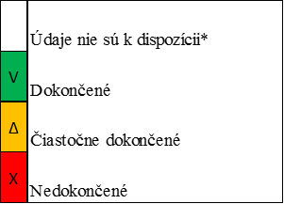

* Podľa národného úradu pre koordináciu sú údaje nedostupné alebo neboli oznámené žiadne údaje.

## Zloženie siete a organizačné záležitosti

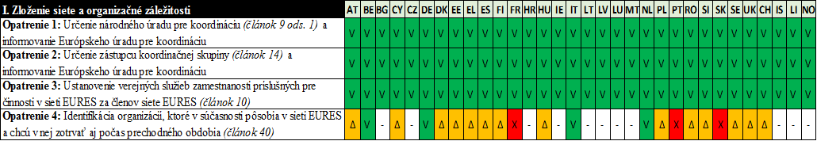

### Požiadavky nariadenia

Členské štáty musia oznámiť Európskemu úradu pre koordináciu svoje **určené národné úrady pre koordináciu**. **Verejné služby zamestnanosti** majú **osobitné postavenie člena** vo všetkých členských štátoch. V súbore **minimálnych kritérií[35]** sa uvádzajú **povinnosti VSZ** potrebné na plnenie ich úlohy **členov siete EURES**. S cieľom vyhovieť požiadavke môžu VSZ externe zabezpečovať, delegovať alebo uzatvárať osobitné dohody s organizáciami, ktoré sú v ich kompetencii. Organizácie, ktoré boli súčasťou vnútroštátnych sietí EURES ešte pred nadobudnutím účinnosti nariadenia z roku 2016, môžu zostať partnermi aj počas **prechodného obdobia**, potom však budú musieť opätovne požiadať o členstvo alebo partnerstvo v rámci siete EURES. Národné úrady pre koordináciu informujú Európsky úrad pre koordináciu o zložení svojej siete počas prechodného obdobia.

### Vykonávanie

Všetky členské štáty určili svoje národné úrady pre koordináciu a zástupcov v Európskej koordinačnej skupine a oznámili to Európskemu úradu pre koordináciu. Povinnosti VSZ a **zmeny siete** vyplývajúce z nového nariadenia o sieti EURES boli **oznámené** príslušným orgánom a partnerským organizáciám vo všetkých členských štátoch. Niektoré národné úrady pre koordináciu preto zmenili svoju **štruktúru zamestnancov** a v niektorých prípadoch sa v sieti EURES uskutočnili zmeny, napríklad regionálne verejné služby zamestnanosti sa stali členmi a spoločne s národným úradom pre koordináciu vytvorili vnútroštátnu sieť EURES. Národné úrady pre koordináciu, ako sa od nich žiadalo, oznámili Európskemu úradu pre koordináciu tieto zmeny vo vnútroštátnych sieťach EURES a štruktúre národného úradu pre koordináciu prostredníctvom technickej podpory siete EURES. **Služby siete EURES pre uchádzačov o zamestnanie a zamestnávateľov** online aj offline sa poskytujú prostredníctvom verejných služieb zamestnanosti. V mnohých členských štátoch sú služby siete EURES plne začlenené do vnútroštátnych VSZ.

### Výzvy

Členské štáty uvádzajú, že hoci sa v dôsledku vykonávania nariadenia **zvýšil počet úloh, za ktoré národný úrad pre koordináciu zodpovedá**, nie vždy bol primerane zvýšený **počet zamestnancov alebo rozpočtové prostriedky**. Najmä národné úrady pre koordináciu v menších členských štátoch, ktoré majú len jedného zamestnanca, uvádzajú, že musia zvládať obrovskú **administratívnu záťaž a povinnosti týkajúce sa podávania správ**, ktoré vyplývajú z nového nariadenia o sieti EURES. Konkrétne sa očakáva, že **rozšírenie siete EURES s cieľom prijať členov a partnerov** bude mať významný vplyv na potreby národných úradov pre koordináciu v oblasti riadenia. S rozširovaním siete sa rozširujú aj úlohy národných úradov pre koordináciu v oblasti riadenia a koordinácie tak, aby boli noví členovia a partneri pripojení k spoločnej IT platforme, plnili si povinnosti v oblasti monitorovania a podávania správ a aby sa zabezpečovala kvalita údajov (voľné pracovnémiesta a životopisy) spoločne využívaných na portáli EURES.

## Riadenie a spolupráca s organizáciami mimo siete EURES

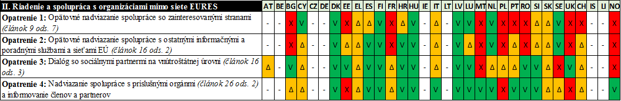

### Požiadavky nariadenia

**Základnými organizáciami siete EURES** v členských štátoch sú VSZ a ďalší členovia a partneri siete EURES. Fungovanie siete si však vyžaduje **spoluprácu** s množstvom ďalších organizácií. V nariadení sa ako jedna z povinností národných úradov pre koordináciu stanovuje podpora **spolupráce s príslušnými zainteresovanými stranami** v súvislosti so sieťou EURES. Vnútroštátne siete EURES musia spolupracovať aj s ďalšími **informačnými a poradnými službami a sieťami EÚ**. Okrem toho by mali národné úrady pre koordináciu umožňovať aj pravidelné dialógy o sieti EURES so **sociálnymi partnermi**, a to v súlade s vnútroštátnym právom a praxou. Pokiaľ ide o **poskytovanie prístupu k informáciám** o daniach, záležitostiach súvisiacich s pracovnými zmluvami, dôchodkoch, zdravotnom poistení, sociálnom zabezpečení a aktívnych opatreniach na trhu práce pre uchádzačov o zamestnanie a zamestnávateľov, národné úrady pre koordináciu musia nadviazať kontakt aj s **príslušnými orgánmi** na vnútroštátnej úrovni.

### Vykonávanie

Prvú skupinu zainteresovaných strán tvoria v mnohých členských štátoch orgány na vnútroštátnej úrovni, ako aj sociálni partneri. Informácie o sieti EURES sa zvyčajne poskytujú na pravidelných zasadnutiach a koordinačných stretnutiach. Aj ďalšie zainteresované strany, ktoré sú aktívne v oblasti mobility európskej pracovnej sily, ako sú napríklad informačné a poradné služby EÚ, **dostávajú informácie** o sieti EURES a **pravidelne sa pozývajú na účasť alebo spoluorganizáciu podujatí siete EURES**. Niektoré členské štáty už dokončili **mapovanie zainteresovaných strán** pokiaľ ide o organizácie, ktoré v súčasnosti pôsobia mimo siete EURES, zatiaľ čo ostatné na ňom stále pracujú. V budúcnosti môžu byť niektoré z týchto organizácií vyzvané stať sa členmi alebo partnermi. Z mapovania vyplýva aj to, kde možno sieť posilniť prostredníctvom partnerstiev, napríklad s poskytovateľmi učňovskej prípravy a stáží, pre ktoré v niekoľkých krajinách stále chýbajú dohody.

### Výzvy

V súvislosti s týmto súborom požiadaviek neuviedli členské štáty žiadne zásadné výzvy.

## Rozšírenie siete

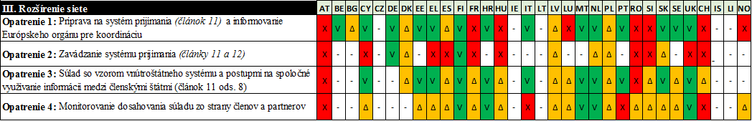

### Požiadavky nariadenia

Organizácie môžu **vstúpiť do siete EURES ako noví členovia alebo partneri** na základe prijatia prostredníctvom národných **systémov prijímania**, ktoré sa zavedú vo všetkých členských štátoch, a to po splnení minimálnych kritérií stanovených v nariadení o sieti EURES. Členské štáty môžu pridať vnútroštátne kritériá prijímania s cieľom zachovať si kontrolu nad akreditovaním nových členov a partnerov v súlade s vnútroštátnymi požiadavkami, ako aj nariadením. Podľa nariadenia o sieti EURES a súvisiaceho vykonávacieho rozhodnutia by mali všetky členské štáty zaviesť takýto systém prijímania, a to aj na účely monitorovania dodržiavanie predpisov členmi a partnermi, a oznámiť to Európskemu úradu pre koordináciu[36]. Pred zavedením systému prijímania na rozšírenie siete v máji 2018 sa v nariadení stanovuje **prechodné obdobie**. Sieťam EURES to umožní pokračovať v spolupráci s partnerskými organizáciami, ako sú cezhraniční partneri, a zároveň sa pripraviť na požiadavky pre členov a partnerov v novom nariadení o sieti EURES.

### Vykonávanie

Všetky členské štáty okrem jedného uviedli, že sú pripravené zaviesť alebo už zaviedli systém prijímania, ale iba tretina z nich svoje príslušné systémy do júla 2018 oficiálne oznámila Európskemu úradu pre koordináciu. V mnohých členských štátoch sa perspektívni členovia a partneri pozývajú na zasadnutia a semináre o činnostiach siete EURES a možnostiach, ako sa stať členom ale partnerom, pričom iné členské štáty zaviedli komunikačné stratégie na oslovovanie potenciálnych členov a partnerov, prostredníctvom ktorých ich informujú o sieti EURES. Do júla 2018 neboli prijatí žiadni noví členovia ani partneri, ale niekoľko národných úradov pre koordináciu oznámilo, že posudzuje žiadosti alebo uverejnilo **výzvy na predkladanie žiadostí.**

Členské štáty budú monitorovať dodržiavanie nariadenia svojimi členmi a partnermi a buď už **vhodné systémy** zaviedli, alebo pripravujú mechanizmus na ich zavedenie. Dodržiavanie nariadenia zahŕňa podávanie správ o údajoch a poskytovanie informácií národnému úradu pre koordináciu, ktorý potom podáva správy Európskemu úradu pre koordináciu.

### Výzvy

Takmer polovica členských štátov uvádza, že dochádza k **oneskoreniam vnútroštátneho legislatívneho postupu pri zavádzaní systému prijímania.** . Okrem toho, ďalším dôsledkom rozšírenia siete EURES je, že národné úrady pre koordináciu musia riadiť **väčšiu sieť**, zabezpečovať prepojenie a interoperabilitu členov a partnerov so spoločnou IT platformou a zabezpečovať kvalitu spoločne využívaných údajov a informácií oznamovaných v rámci siete a na portáli EURES.

## Výmena voľných pracovných miest a životopisov



### Požiadavky nariadenia

Transparentná **výmena voľných pracovných miest, žiadostí o zamestnanie a životopisov** patrí ku kľúčovým prvkom nového nariadenia o sieti EURES. V nariadení sa od všetkých členov a partnerov siete EURES vyžaduje, aby **preniesli** svoje **verejne dostupné voľné pracovné miesta na portál EURES** a pripravili sa na výmenu údajov o učňovskej príprave a stážach. Od členských štátov sa očakáva aj to, že si budú vymieňať informácie o vnútroštátnych postupoch a problematike údajov. Všetky výmeny údajov sa musia uskutočňovať prostredníctvom **jedného koordinovaného kanála**. Automatizované priraďovanie by všetci členovia mali uskutočňovať na základe **technických noriem**. Členské štáty by mali takisto monitorovať žiadosti členov a partnerov siete EURES a zabezpečovať viditeľnosť siete EURES na vnútroštátnej úrovni.

### Vykonávanie

Členské štáty vykonali príslušné úpravy na zavedenie jedného koordinovaného kanála. Hoci väčšina členských štátov dodržala lehotu na **výmenu informácií o voľných pracovných miestach** do mája 2018, na výmenu životopisov je podľa všetkého potrebný dlhší čas[37]. **Učňovská príprava a stáže** s profesionálnou zložkou sa prenášajú na portál EURES vo väčšine členských štátov spoločne s ostatnými voľnýmipracovnými miestami. Niekoľko členských štátov pracuje na zlepšení svojich ponúk učňovskej prípravy a stáží prostredníctvom siete EURES oslovovaním poskytovateľov a zavádzaním systému na zber informácií o voľných pracovných miestach.

Pokiaľ ide o vývoj automatizovaného **nástroja priraďovania** prostredníctvom portálu EURES, všetky členské štáty postupne do siete EURES zavádzajú **Európsku klasifikáciu zručností, kompetencií, kvalifikácií a povolaní (ESCO)**. V čase vypracúvania tejto správy sa vo väčšine členských štátov dokončila alebo vykonávala analýza vnútroštátnych systémov klasifikácie, z ktorej vyplynuli nedostatky pri dodržiavaní klasifikácie ESCO.

### Výzvy

Na **výmene životopisov** sa vo väčšine členských štátov stále pracuje. Iba jeden členský štát bol pripravený v lehote do júla 2018, pričom niekoľko ďalších bude pripravených do konca roka 2018. Stále sú potrebné technické zmeny na prispôsobenie IT systémov jednému koordinovanému kanálu. Ďalšou výzvou je **zastaraná IT infraštruktúra** v niektorých regiónoch, ktorá nedokáže zvládnuť činnosti, ktoré by mali byť súčasťou integrovaných koordinačných mechanizmov. Najčastejšie uvádzanými príčinami oneskorení pri vykonávaní plánovaných činností v oblasti IT na vnútroštátnej úrovni je nedostatok ľudských, finančných či IT zdrojov. A napokon, niekoľko členských štátov vyjadrilo obavu o ochranu a bezpečnosť osobných údajov pri výmene voľnýchpracovných miest a životopisov na portáli EURES. Európsky úrad pre koordináciu sa touto obavou zaoberal.

## Podporné služby

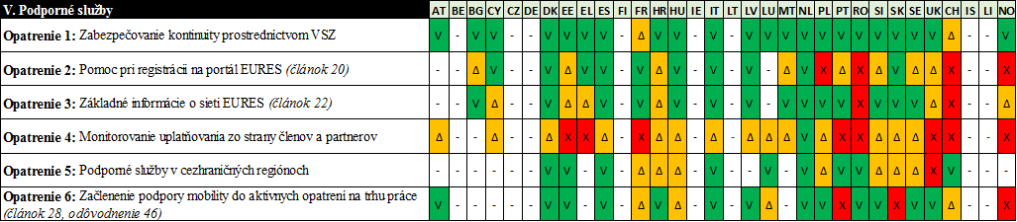

### Požiadavky nariadenia

Členské štáty musia zabezpečovať **kontinuitu** služieb siete EURES prostredníctvom svojich vnútroštátnych verejných služieb zamestnanosti, poskytovať uchádzačom o zamestnanie a zamestnávateľom **informácie** a **pomoc** pri registrácii na portál EURES a **monitorovať žiadosti** budúcich členov a partnerov. Podporné služby by sa mali poskytovať aj v **cezhraničných regiónoch** a od členských štátov sa očakáva, že do svojich vnútroštátnych aktívnych politík trhu práce **začlenia podporu mobility**.

### Vykonávanie

Takmer všetky členské štáty uvádzajú, že zabezpečujú **kontinuitu pri poskytovaní podporných služieb** pre uchádzačov o zamestnanie a pre zamestnávateľov. **Informácie o sieti EURES** sú k dispozícii na všetkých webových sídlach VSZ a vnútroštátnych portáloch EURES, ak existujú. Jednou z podporných služieb siete EURES je aj **usmerňovanie a podpora pre uchádzačov o zamestnanie a pre zamestnávateľov** pri registrácii na portál EURES. V Chorvátsku sa táto služba poskytuje aj pomocou inštruktážnych videí, v ktorých sa predvádza, ako používať portál EURES. Podrobnejšie informácie sú vo všeobecnosti dostupné online, a to najmä, pokiaľ ide o **cielené programy mobility**. Množstvo členských štátov sa domnieva, že informácie na portáli EURES a webovom sídle VSZ by mali byť ľahšie prístupné už po niekoľkých kliknutiach.

Podporné služby sa vzťahujú aj na **cezhraničné regióny**. V 17 členských štátoch je dokončená alebo prebieha identifikácia organizácií, ktoré môžu poskytovať podporné služby v cezhraničných regiónoch vrátane hľadania práce. Na dosiahnutie súladu s nariadením však musia niektoré členské štáty zlepšiť podporu poskytovanú pri hľadaní práce v zahraničí, a to aj prostredníctvom úpravy aktívnych politík trhu práce tak, aby zahŕňali pomoc pri hľadaní práce v zahraničí a možnosť využívania služby aj pre cudzincov.

V každom členskom štáte majú po overení národným úradom pre koordináciu **referenti siete EURES úplný prístup na portál EURES**, čiže aj k voľným pracovným miestam a životopisom. Dostávajú aj informácie a usmerňovacie dokumenty týkajúce sa postupov vybavovania s osobitným zameraním na ochranu údajov v životopisoch, pričom jeden členský štát uvádza, že to bude súčasťou odbornej prípravy poradcov siete EURES.

### Výzvy

V súvislosti s týmto súborom požiadaviek neuviedli členské štáty žiadne zásadné výzvy.

## Výmena informácií, plánovanie a meranie výkonnosti

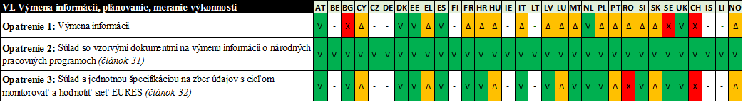

### Požiadavky nariadenia

**Výmena informácií** v rámci siete EURES o činnostiach, stratégiách a podujatiach je základom **spolupráce v rámci krajín a medzi krajinami** a s Európskou komisiou. Koordinácia v rámci siete EURES je podporená výmenami informácií medzi príslušnými zamestnancami a orgánmi v rámci každého členského štátu a vhodnými dohodami o internej spolupráci. Na zber a oznamovanie informácií, ktoré musí podľa nariadenia vykonávať národný úrad pre koordináciu, sú zavedené osobitné **koordinačné mechanizmy** s prihliadnutím na pomery v jednotlivých štátoch.

### Vykonávanie

V niekoľkých členských štátoch bol vypracovaný **vzor alebo online nástroj**, aby si mohli všetky zapojené strany jednoduchšie plniť povinnosti týkajúce sa podávania správ. Je dôležité uviesť, že v niekoľkých členských štátoch viedlo koordinačné úsilie k zintenzívneniu spolupráce medzi zamestnancami siete EURES a VSZ. Pokiaľ ide o koordináciu úsilia, ktoré je potrebné podľa nariadenia vynaložiť, organizovali sa **pravidelné podujatia a spoločné zasadnutia** so všetkými príslušnými zainteresovanými stranami na vnútroštátnej úrovni vrátane podnikateľských fór a podujatí zamestnávateľov. S cieľom zabezpečiť lepšiu odbornosť siete nadväzujú verejné služby zamestnanosti v niektorých členských štátoch partnerstvá napríklad v oblasti učňovskej prípravy a stáží.

Oblasti, v ktorých sa členské štáty usilujú zaviesť výmeny informácií, sa týkajú aj **nedostatku a nadbytku na trhu práce na vnútroštátnych a odvetvových trhoch práce** – a v súčasnosti sa nimi zaoberá 22 členských štátov. Vďaka tomuto zberu údajov väčšina členských štátov prispieva k spoločnej analýze trhu práce pre sieť EURES, ako aj k zlepšovaniu plánovania činností a cielenej spolupráce medzi krajinami.

Celková výkonnosť siete EURES sa meria prostredníctvom **systému merania výkonnosti**, pre ktorý Európsky úrad pre koordináciu vytvoril nástroj na podávanie správ spoločne využívaný všetkými národnými úradmi pre koordináciu. Niekoľko členských štátov zaviedlo vlastné vnútroštátne postupy zberu údajov s cieľom dôsledne podávať správy. Okrem toho sa v nariadení vyžaduje, aby národné úrady pre koordináciu oznamovali nesúlad medzi počtom voľnýchpracovných miest prenesených na portál EURES a počtom voľných pracovných miest verejne dostupných verejným službám zamestnanosti, ako aj členom a partnerom, spolu s rozdielmi medzi počtom voľnýchpracovných miest prenesených na portál EURES a celkovým počtom voľnýchpracovných miest na vnútroštátnej úrovni. K poslednému uvedenému prípadu množstvo krajín uvádza, že nemá prístup k údajom o voľnýchpracovných miestach na vnútroštátnej úrovni, pretože takéto údaje sa nezbierajú.

Pokiaľ ide o **plánovací** cyklus, obrovské zlepšenie spolupráce v rámci siete sa očakáva od zlepšenia partnerského preskúmania a vzorov, ktoré si môžu členské štáty prezerať a v ktorých si môžu vzájomne vymieňať pripomienky k pracovným programom na nadchádzajúci rok.

### Výzvy

Členské štáty uvádzajú **problémy so zberom a vykazovaním údajov** pre systém merania výkonnosti a plánovací cyklus a navrhujú určité zlepšenia. Celkovo prevláda názor, že zjednodušenie všetkých metód zberu údajov do určitej miery odbremení národné úrady pre koordináciu od podávania správ. Hoci množstvo členských štátov v súčasnosti nemá žiadne ťažkosti, niektoré považujú povinnosti týkajúce sa podávania správ za náročné. Nie všetky členské štáty majú napríklad v súčasnosti prístup k údajom potrebným na vykázanie každého ukazovateľa týkajúceho sa systému merania výkonnosti. **Online nástroj na podávanie správ** umožňujúci automatizované extrahovanie údajov súvisiacich so systémom VSZ by mal podľa všetkého obmedziť výskyt chýb, ktoré sa vyskytujú pri manuálnom podávaní správ. Na skvalitnenie podávania správ o údajoch je potrebné aj **ďalšie usmernenie** o používaní a porovnávaní rôznych zdrojov údajov, ako sú údaje Eurostatu, údaje VSZ, vnútroštátne štatistiky, údaje extrahované z IT systémov a správy z iných krajín.

Dôležitou výzvou pri zabezpečovaní celkového prehľadu o výkonnosti siete EURES je **zber údajov o pracovnom umiestňovaní** prostredníctvom siete EURES[38]. Do roku 2017 podávali poradcovia siete EURES správy o počte umiestnení na dobrovoľnej báze (približne 50 – 60 % všetkých podávaných správ). Okrem toho uchádzači o zamestnanie ani zamestnávatelia systematicky neinformujú poradcov siete EURES o týchto umiestneniach.

# Vykonávanie nariadenia Európskou komisiou

V tomto oddiele sa uvádza prehľad aktuálneho stavu uplatňovania nariadenia o sieti EURES **na úrovni EÚ** podľa článku 33 druhého pododseku uvedeného nariadenia, ako je ďalej zhrnutý v kontrolnom zozname dodržiavania súladu.

### Požiadavky nariadenia

|  |  |
| --- | --- |
| **Oblasti činností Európskeho úradu pre koordináciu** | **Stav** |
| Poskytovanie činností horizontálnej podpory v prospech siete EURES | V |
| *Príprava na uplatňovanie nariadenia o sieti EURES* | V |
| *Uľahčovanie nadväzovania vzťahov, vzájomného učenia a výmeny najlepších postupov (článok 8)* | V |
| *Informačné a komunikačné činnosti, ktoré sa týkajú siete EURES (články 1 – 8)* | ΔΔ |
| *Poskytovanie programu odbornej prípravy pre členov/partnerov siete EURES národných úradov pre koordináciu (článok 8)* | V |
| *Podpora rozširovania siete a systémov prijímania (články 3 – 7 – 11)* | V |
| Plánovací cyklus a výmena informácií o trhu práce vrátane spoločnej analýzy | V |
| Vývoj a prevádzka portálu EURES (vrátane funkcie technickej podpory) a platformy interoperability (aj pre učňovskú prípravu a stáže) | Δ |
| Meranie výkonnosti a monitorovanie pokroku | V |
| Riadenie a dialóg na úrovni EÚ | V |

### Vykonávanie

Európsky úrad pre koordináciu dokončil všetky prípravné a sprievodné činnosti v súvislosti s novým nariadením o sieti EURES a predložil organizáciám siete EURES na vnútroštátnej úrovni **vykonávacie usmernenie**, napr. pokiaľ ide o odbornú prípravu, podujatia vzájomného učenia atď. Uskutočnil všetky potrebné činnosti na zavedenie nového **systému výmeny údajov**.

Je na dobrej ceste k ďalšiemu **zlepšeniu užitočnosti a funkcií extranetu siete EURES** a k vyhradeniu zdrojov na zabezpečenie uľahčovania siete prostredníctvom podujatí a seminárov, ako aj vývoja komunikačných nástrojov siete EURES.

Pokiaľ ide o činnosti **odbornej prípravy zamestnancov**, Európsky úrad pre koordináciu v plnej miere sprevádzkoval svoju Akadémiu EURES, ako aj programy odbornej prípravy externých zainteresovaných strán a ústredné programy odbornej prípravy.

Dokončila sa **formalizácia vzorových dokumentov na podávanie správ** a **spoločných analýz** potrebná na zavedenie monitorovacieho cyklu siete EURES. V tomto smere Európsky úrad pre koordináciu stále pracuje na súdržnejšom prístupe k informáciám o trhu práce na účely siete EURES. Systém merania výkonnosti bol v plnej miere zavedený a výsledky o prevádzke začne poskytovať v sledovanom roku 2018. Treba ešte dokončiť zavádzanie hodnotiacich a monitorovacích metód systému merania výkonnosti.

A napokon, Európsky úrad pre koordináciu dokončil svoj projekt poskytovania **centralizovanej technickej podpory** na portáli EURES.

### Výzvy

Pokiaľ ide o dlhodobý rámec vzájomného učenia a výmeny informácií o postupoch prijímania členov a partnerov siete EURES, Európsky úrad pre koordináciu uznáva, že práce v tomto smere ešte prebiehajú.

# Závery a odporúčania

## Závery

Ambiciózna reforma siete EURES stanovená v nariadení o sieti EURES, ktoré nadobudlo účinnosť 12. mája 2016, smeruje k dokončeniu, pričom lehota na vykonanie uplynula v máji 2018. Proces vykonávania sa uskutočňoval za náročných podmienok, na ktoré vplývalo množstvo externých faktorov, ako napríklad zmeny vo finančnej podpore dostupnej pre vnútroštátne činnosti a nové požiadavky na ochranu údajov. Väčšina povinností na európskej aj vnútroštátnej úrovni však napriek tomu bola splnená alebo bude čoskoro splnená. Nasledujúci zoznam obsahuje niekoľko príkladov úspechov dosiahnutých v období podávania správ:

* Prijatím šiestich vykonávacích rozhodnutí v rámci nariadenia o sieti EURES bol zavedený úplný právny rámec.
* Všetky členské štáty určili národný úrad pre koordináciu a verejné služby zamestnanosti ustanovili za členov siete EURES.
* Sieť EURES už začína vďaka väčšiemu počtu subjektov, činností a služieb, ako aj posilnenej komunikácií, a to aj na sociálnych médiách, pôsobiť ako dynamickejšia sieť.
* Uskutočňuje sa prechod na nový systém výmeny údajov o voľných pracovných miestach a životopisov po stanovení nových formátov a noriem.
* Sieť EURES prevzala úlohu centra excelentnosti v oblasti mobility na pracovnom trhu a laboratória inovačných projektov v oblasti mobility (cielené programy mobility).
* Portál EURES je naďalej efektívnym európskym nástrojom umiestňovania.
* Vykonávajú sa nové ustanovenia nariadenia o monitorovaní a podávaní správ, ktorými sa zabezpečí úplnejšie a jednotnejšie podávanie správ o činnostiach siete EURES vrátane umiestňovaní v budúcnosti.

Stále však existuje veľké množstvo výziev, ktoré treba riešiť z krátkodobého i dlhodobého hľadiska. Aby sa rozšírenie siete o nových členov a partnerov stalo realitou, všetky členské štáty musia zaviesť efektívne a transparentné systémy prijímania a spoločného využívania informácií o prijatých organizáciách v rámci siete. Všetky členské štáty musia v plnej miere zaviesť systém na výmenu voľných pracovných miest a životopisov a zároveň zaistiť, aby sa všetky relevantné voľné pracovné miesta a životopisy zasielali na portál EURES včas a spĺňali spoločné normy kvality. Z dlhodobejšieho hľadiska bude potrebné zabezpečiť aj vhodné synergie s podobnými alebo doplňujúcimi iniciatívami, ako sú Europass2 a jednotná digitálna brána.

Tieto výzvy sa budú riešiť spolu so zriadením Európskeho orgánu práce, ktorý Komisia navrhla v marci 2018 a Európsky parlament a Rada ho predbežne schválili vo februári 2019. V strednodobom horizonte bude za koordinačné činnosti EURES zodpovedať Európsky orgán práce, ktorý by mal dosiahnuť plnú kapacitu do roku 2024. Dosiahne sa to formálnym presunutím Európskeho úradu pre koordináciu do Európskeho orgánu práce.

Európsky úrad pre koordináciu bude pod vedením Európskeho orgánu práce posilňovať úlohu siete EURES pri presadzovaní spravodlivých podmienok mobility. Bude využívať komplexnú operačnú štruktúru venovanú mobilite pracovnej sily v EÚ a špecializované odborné znalosti v rôznych oblastiach, ktoré môžu poskytnúť nápady na ďalšie výzvy alebo inovačné politické prístupy a nástroje. Európsky úrad pre koordináciu bude zase prispievať k fungovaniu orgánu svojou expertízou, sieťou a nástrojmi.

Tento transfer nebude mať žiadny vplyv na fungovanie siete v praxi.

## Odporúčania pre členské štáty na nasledujúce obdobie podávania správ

Aktuálnymi prioritami členských štátov na nasledujúce obdobie podávania správ sú **finančné systémy**, **dialóg** a **spolupráca**, **digitálne činnosti**, **výmena informácií** a **metódy monitorovania a hodnotenia**.

Pre fungovanie siete EURES a úspech reformy začatej v roku 2016 je mimoriadne dôležité, aby **členské štáty poskytovali národným úradom pre koordináciu všetky potrebné ľudské zdroje a zdroje IKT** na plnenie ich úloh. Ďalej je dôležité, aby všetky národné úrady pre koordináciu dodržiavali **obdobia transpozície a vykonávania** stanovené v nariadení, ako aj **dohodnuté termíny predkladania** správ, monitorovania a ďalších spoločných činností siete.

**Preskúmanie a lepšia integrácia programov mobility súvisiacich so sieťou EURES členskými štátmi**, pokiaľ ide o finančný mechanizmus a plánovanie, ako aj spoločné podávanie správ, by boli prínosom pre celú sieť EURES a zlepšili predstavu o zamestnancoch siete EURES, ktorí vykonávajú administratívne úlohy. Na podporu rozvoja spoločných náborových činností v rámci siete je navyše dôležitá **identifikácia nedostatku a nadbytku pracovnej sily v iných členských krajinách siete EURES**. Zlepšenia sú možné prostredníctvom zjednodušovania činností a posilňovania spolupráce medzi krajinami s komplementárnym nedostatkom a nadbytkom pracovníkov.

Niektoré národné úrady pre koordináciu uviedli, že za súčasných podmienok **nemôžu v plnej miere zaručiť kvalitu životopisov a voľných pracovných miest**, ktoré prenášajú noví členovia a partneri siete EURES. Preto by mali národné úrady pre koordináciu rýchlejšie prispôsobiť svoje vnútroštátne IT systémy a dohodnúť sa na určitých normách kvality s cieľom **zlepšiť prenos údajov** vzhľadom na všetky požiadavky EÚ v oblasti ochrany údajov. Takisto by mali členské štáty využívať úplný potenciál údajov súvisiacich so sieťou EURES na zlepšenie a doplnenie svojich vnútroštátnych služieb, napríklad prostredníctvom **rozsiahlejšieho využívania aplikačných programovacích rozhraní siete EURES**.

**Rozšírenie siete EURES** musí byť podporené tým, že národné úrady pre koordináciu prijmú vhodné systémy prijímania a zavedú spoločný kódex správania s cieľom rozšíriť súčasné spektrum členov a partnerov siete EURES. Okrem toho by členské štáty mali **posilniť spoluprácu** v rámci siete EURES (napr. s inými národnými úradmi pre koordináciu, cezhraničnými partnerstvami, cielenými programami mobility) a naďalej oslovovať široké spektrum zainteresovaných strán siete EURES, ako napríklad sociálnych partnerov, poskytovateľov odbornej prípravy a vzdelávania a iné informačné siete a siete služieb EÚ.

Členské štáty sa vyzývajú, **aby v plnej miere využívali nástroje a usmernenia týkajúce sa vzťahov s verejnosťou a osvety** poskytované na európskej úrovni a aby do siete EURES začlenili svoje interné aj externé komunikačné činnosti.

## Opatrenia, ktoré má prijať Európska komisia

Kľúčovými oblasťami činností Európskeho úradu pre koordináciu počas nasledujúceho obdobia podávania správ budú **dokončenie zavedenia a následná analýza systému merania výkonnosti** a vývoj ďalších **rozšírených funkcií na portáli EURES**. Európsky úrad pre koordináciu by mal naďalej členským štátom poskytovať **usmernenia a poradenstvo** v oblasti vykonávania požiadaviek nariadenia a diskutovať o prostriedkoch, ktorými možno nachádzať riešenia konkrétnych situácií alebo správnych podmienok členských štátov. Mohlo by k tomu patriť aj poskytovanie **používateľsky ústretovejších** elektronických verzií extranetu siete EURES a vzorových dokumentov na podávanie správ. Vzorové dokumenty by mohli napríklad obsahovať vopred definované polia a časti s rozbaľovacími zoznamami založenými na ukazovateľoch systému merania výkonnosti. Zabezpečila by sa tým jednotnosť a znížilo administratívne zaťaženie národných úradov pre koordináciu a zároveň uľahčilo extrahovanie a analýza údajov.

Prioritou Európskeho úradu pre koordináciu v nadchádzajúcom období podávania správ by naďalej malo byť **zosúlaďovanie systémov prijímania a poskytovanie usmerňujúceho materiálu**. Národné úrady pre koordináciu zdôrazňujú, že **oceňujú spoluprácu s Európskym úradom pre koordináciu**, najmä pri navrhovaní spoločných dokumentov a podujatiach vzájomného učenia, a vyzývajú na zachovanie týchto osvedčených postupov. Európsky úrad pre koordináciu by však mal poskytovať väčšiu podporu národným úradom pre koordináciu pri zviditeľňovaní značky EURES medzi uchádzačmi o zamestnanie a zamestnávateľmi na vnútroštátnej úrovni. Možno to dosiahnuť opätovným zriadením **pracovnej skupiny pre informácie a komunikáciu** s cieľom výmeny najlepších postupov medzi národnými úradmi pre koordináciu. Ďalej je potrebné rozvíjať **synergie** a znížiť prekrývanie s ďalšími iniciatívami Komisie a sieťami EÚ v príbuzných oblastiach, najmä s iniciatívami EUROPASS2 a jednotnou digitálnou bránou.

**Začlenenie cezhraničných činností** a **systematických informácií o činnostiach** do rámca cezhraničných partnerstiev môže byť užitočné pre výmenu najlepších postupov a analýzy trhu práce v cezhraničných regiónoch. Celkovo stále existuje **nedostatočná systematická výmena informácií** o niektorých aspektoch činností v rámci cezhraničných partnerstiev, ktorá sa rieši vypracúvaním dokumentov o cezhraničných partnerstvách. Usmernenia týkajúce sa najlepšieho spôsobu začlenenia cezhraničných partnerstiev do siete EURES a systému merania výkonnosti by pomohli podstatne skvalitniť monitorovanie a výmenu údajov.

**Príloha – Príslušné údaje**

Obrázok 1 – Počet poradcov siete EURES na 100 000 obyvateľov v produktívnom veku (20 – 64) v roku 2017

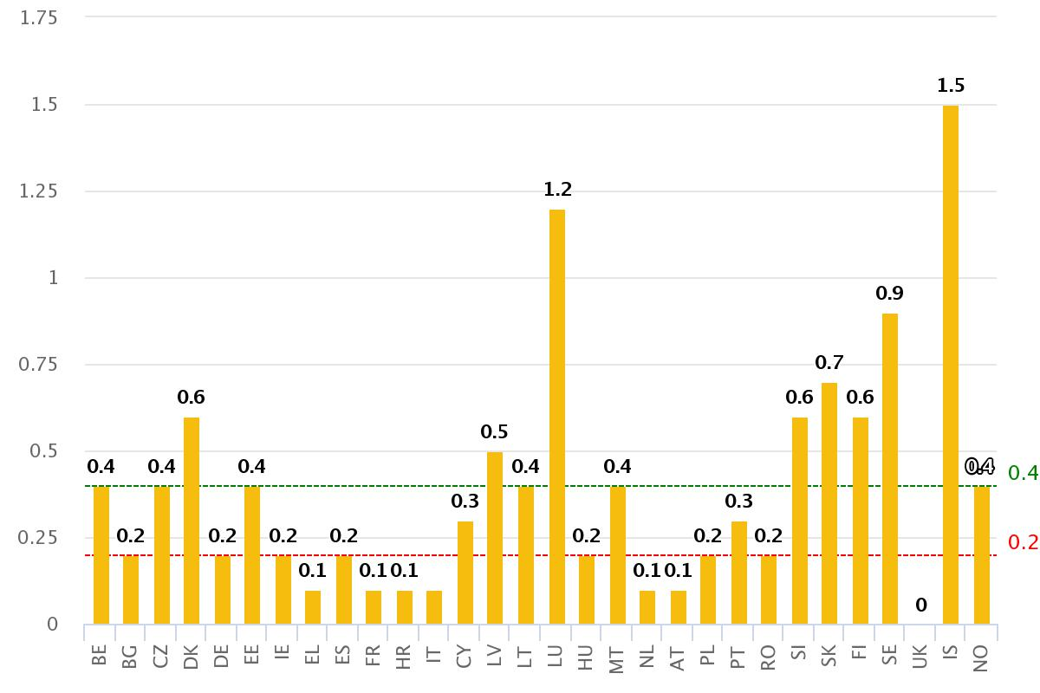

*Zdroj: portál EURES – Prehľad výsledkov jednotného trhu za rok 2017.*

Obrázok 2 – Počet poradcov siete EURES a podobných zamestnancov na úrovni EÚ v roku 2017

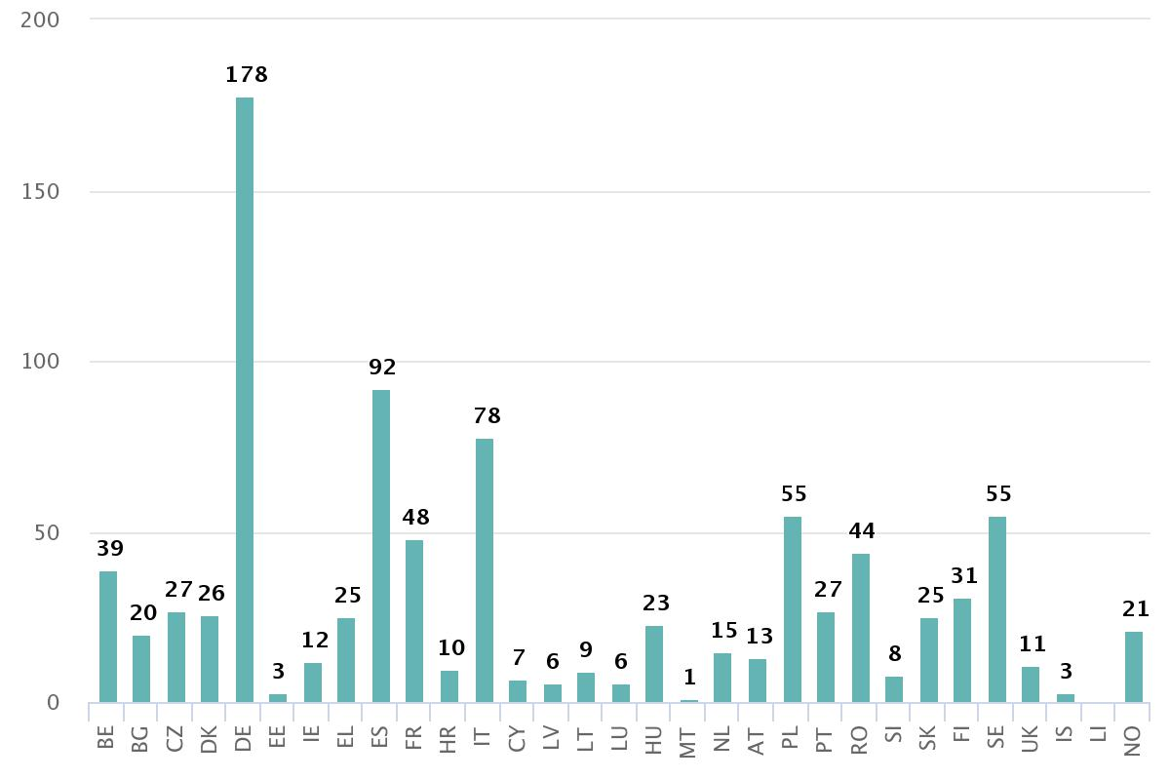

*Zdroj: Európsky úrad pre koordináciu – Prehľad výsledkov jednotného trhu za rok 2017.*

Tabuľka 1 – Uchádzači o zamestnanie zaregistrovaní na portáli EURES

|  |  |
| --- | --- |
| *Krajina pobytu EURES* | *Uchádzači o zamestnanie, ktorí sa sami zaregistrovali na portáli EURES (prvý polrok 2018)* |
| AT | 2 937* |
| BE | 6 628 |
| BG | 8 028 |
| CY | 1 372* |
| CZ | 3 958* |
| DE | 12 453 |
| DK | 1 491* |
| EE | 1 549* |
| EL | 1 342 |
| ES | 60 846 |
| FI | 5 257 |
| FR | 17 510 |
| HR | 14 858 |
| HU | 6 776 |
| IE | 2 043* |
| IS | 401* |
| IT | 71 476 |
| LI | 4* |
| LT | 2 688* |
| LU | 703* |
| LV | 1 649* |
| MT | 685* |
| NL | 4 750 |
| NO | 2 113* |
| PL | 14 663 |
| PT | 17 250 |
| RO | 17 159 |
| SE | 3 959* |
| SI | 4 156* |
| SK | 1 279* |
| UK | 8 532 |

*Zdroj: správa o systéme merania výkonnosti siete EURES, prvý polrok 2018 a portál EURES (v prípade označenia *).*

Obrázok 3 – Hlavné vysielajúce krajiny (s odlevmi alebo štátnymi príslušníkmi v počte viac ako 50 000) a zmeny v porovnaní s rokom 2014

|  |  |
| --- | --- |
| ***Krajina pobytu*** | ***Odlev štátnych príslušníkov***  ***(hlavné vysielajúce krajiny)*** |
| RO | 157 (+11 %) |
| PL | 123 (–16 %) |
| UK | 105 (–9 %) |
| DE | 79 (–6 %) |
| IT | 75 (+14 %) |
| ES | 69 (+19 %) |

*Zdroj: Výročná správa o mobilite pracovnej sily v rámci EÚ za rok 2017.*

Obrázok 4 – Zloženie mobility v rámci EÚ podľa rôznych typov, občania krajín EÚ28 v krajinách EÚ28, 2016

| ***Typ mobility*** | ***Rozsah*** |
| --- | --- |
| **Dlhodobo sa sťahujúce osoby z krajín EÚ28 v produktívnom veku** (20 – 64 rokov) žijúce v krajinách EÚ28 (demografické údaje Eurostatu) | 11,8 milióna |
| *(ako podiel na celkovom obyvateľstve v produktívnom veku v krajinách EÚ28[39])* | *3,9 %* |
| Sťahujúce sa osoby z krajín EÚ28 v produktívnom veku žijúce v krajinách EÚ28 (údaje VZPS EÚ) | 11 miliónov |
| …z toho **aktívne sa sťahujúce osoby z krajín EÚ28** (zamestnané alebo hľadajúce prácu) | 9,1 milióna |
| *(ako podiel na celkovej pracovnej sile v krajinách EÚ28)* | *4 %* |
| **Cezhraniční pracovníci** (20 – 64 rokov) | 1,4 milióna |
| *(ako podiel na celkovom počte zamestnaných osôb v krajinách EÚ28)* | *0,6 %* |
| **Počet vyslaní[40]** (zamestnaných a samostatne zárobkovo činných osôb), (počet prenosných dokumentov A1) | 2,3 milióna |
| **Ročná obojsmerná mobilita** (20 – 64 rokov) (2015) | 614 453 |
| *(ako podiel na štátnych príslušníkoch krajín EÚ28, ktorí odchádzajú zo svojej krajiny pôvodu v 2014 rokoch)* | *55 %* |

*Zdroj: Výročná správa o mobilite pracovnej sily v rámci EÚ za rok 2017.*

Obrázok 5 – Zamestnanosť nedávno sa sťahujúcich osôb a štátnych príslušníkov z krajín EÚ28 podľa sektorov, agregovaná úroveň za krajiny EÚ28, 2016

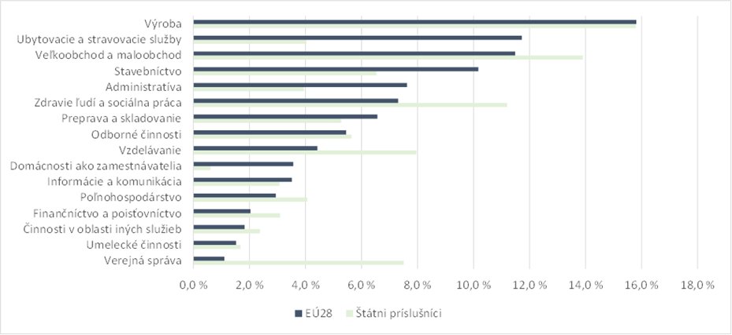

*Zdroj: Výročná správa o mobilite pracovnej sily v rámci EÚ za rok 2017; VZPS EÚ za rok 2016, výpočet organizácie Milieu.*

Obrázok 6 – Stav vykonávania výmeny voľných pracovných miest v členských štátoch (jún 2018)

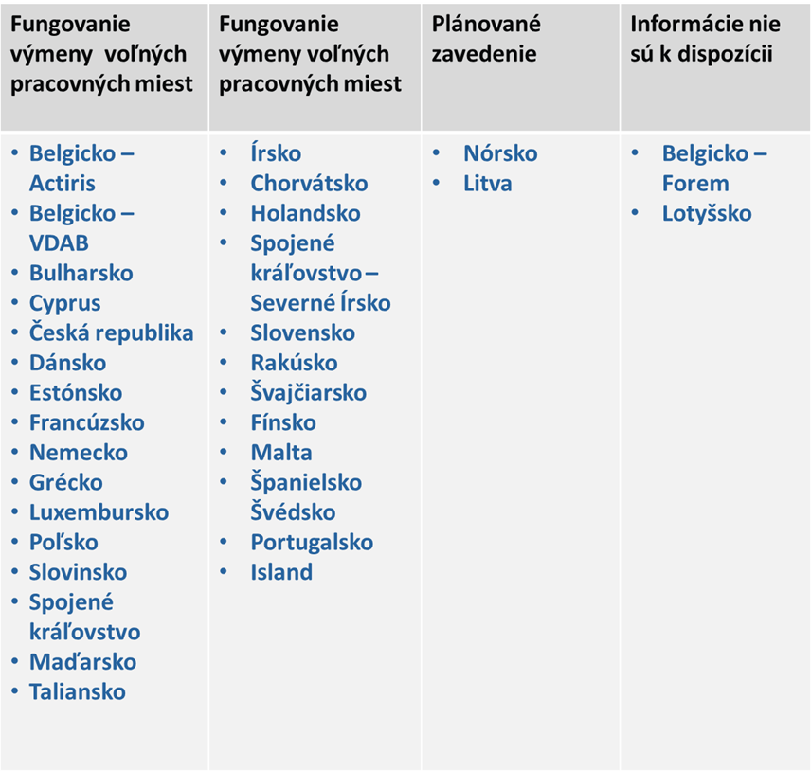

Obrázok 7 – Stav vykonávania výmeny životopisov v členských štátoch (jún 2018)

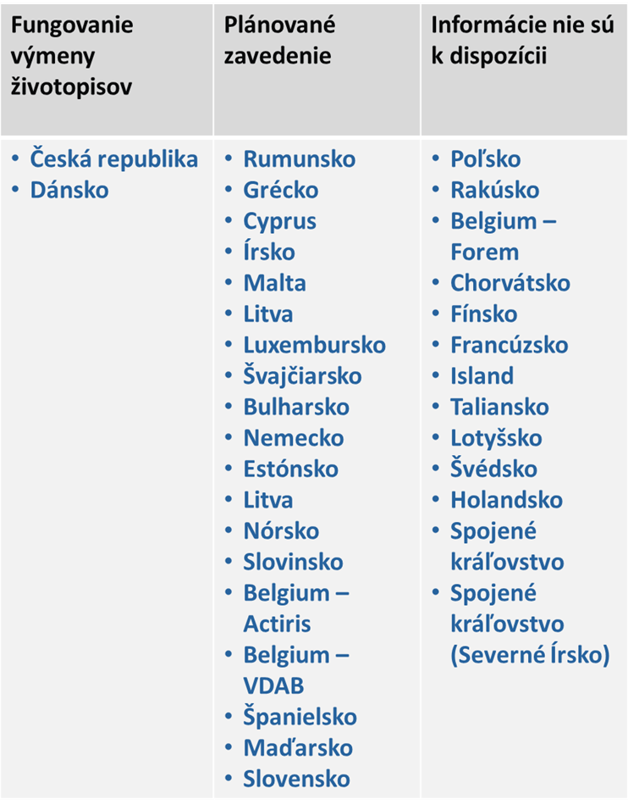

1. Poznámka: Pojmy „pracovníci“ a „zamestnanci“ sa v tejto správe používajú ako synonymá. Okrem toho, „*Súdny dvor dospel k záveru, že voľný pohyb pracovníkov uvedený v článku 45 ZFEÚ zahŕňa aj určité práva pre štátnych príslušníkov členských štátov, ktorí sa pohybujú v rámci Únie na účely hľadania si zamestnania. Pojem „pracovník“ by sa mal preto na účely tohto nariadenia chápať tak, že zahŕňa aj uchádzačov o zamestnanie bez ohľadu na to, či už sú aktuálne v pracovnoprávnom vzťahu.*“ [Nariadenie (EÚ) 2016/589, odôvodnenie 7].
2. Ciele siete EURES sú stanovené v článku 6 nariadenia (EÚ) 2016/589.
3. Portál EURES [je k dispozícii na adrese: https://ec.europa.eu/eures/public/sk/homepage](https://ec.europa.eu/eures/public/sk/homepage).
4. V tejto správe sa pojmom „zamestnanci siete EURES“ označujú pracovníci, ktorí sú priamo alebo nepriamo zapojení do poskytovania služieb a ďalších činností siete EURES podľa nariadenia (EÚ) 2016/589 a jeho vykonávacích opatrení.
5. Rozhodnutie Komisie 93/569/EHS z 22. októbra 1993 o vykonávaní nariadenia Rady (EHS) č. 1612/68 o slobode pohybu pracovníkov v rámci Spoločenstva, pokiaľ ide o sieť s názvom Eures (Európske služby zamestnanosti).
6. Vykonávacie rozhodnutie Komisie (EÚ) 2017/1255 z 11. júla 2017 o vzorovom dokumente na opis vnútroštátnych systémov a postupov na prijímanie organizácií za členov a partnerov siete EURES,

   vykonávacie rozhodnutie Komisie (EÚ) 2017/1256 z 11. júla 2017 o vzorových dokumentoch a postupoch na výmenu informácií o národných pracovných programoch siete EURES na úrovni Únie,

   vykonávacie rozhodnutie Komisie (EÚ) 2017/1257 z 11. júla 2017 o technických normách a formátoch požadovaných na účely jednotného systému umožňujúceho priraďovanie voľných pracovných miest k žiadostiam o zamestnanie a životopisom na portáli EURES,

   vykonávacie rozhodnutie Komisie (EÚ) 2018/170 z 2. februára 2018 o jednotných podrobných špecifikáciách na zber a analýzu údajov s cieľom monitorovať a hodnotiť fungovanie siete EURES,

   vykonávacie rozhodnutie Komisie (EÚ) 2018/1020 z 18. júla 2018 o prijatí a aktualizácii zoznamu zručností, kompetencií a povolaní európskej klasifikácie na účely automatického priraďovania prostredníctvom spoločnej IT platformy EURES,

   vykonávacie rozhodnutie Komisie (EÚ) 2018/1021 z 18. júla 2018 o prijatí technických noriem a formátov potrebných na automatické priraďovanie prostredníctvom spoločnej IT platformy s použitím európskej klasifikácie a interoperability medzi vnútroštátnymi systémami a európskou klasifikáciou.
7. Členské štáty môžu vylúčiť pracovné ponuky, „*ktoré sú vzhľadom na svoju povahu alebo vnútroštátne predpisy prístupné iba pre občanov určitej krajiny*“, „*ktoré súvisia s učňovskou prípravou a stážami a ktoré vzhľadom na to, že majú predovšetkým vzdelávaciu zložku, sú súčasťou národných vzdelávacích systémov alebo ktoré sú financované z verejných zdrojov ako súčasť aktívnych politík trhu práce členských štátov*“ a „*iné voľné pracovné miesta, ktoré sú súčasťou aktívnej politiky trhu práce členských štátov*“, ako sa uvádza v článku 17 nariadenia (EÚ) 2016/589.
8. Údaje z prehľadu výsledkov jednotného trhu siete EURES za rok 2017: <http://ec.europa.eu/internal_market/scoreboard/_docs/2018/eures/2018-scoreboard-eures_en.pdf>.
9. Do roku 2017 podávali poradcovia siete EURES správy o počte umiestnení na dobrovoľnej báze (približne 50 – 60 % všetkých podávaných správ) a uchádzači o zamestnanie alebo zamestnávatelia ich systematicky neinformovali o umiestneniach.
10. Plánovací cyklus siete EURES, Posúdenie národných správ o činnosti za roky 2016 a 2017.
11. V zmysle článku 3 ods. 7 nariadenia (EÚ) 2016/589.
12. Správy o údajoch a monitorovaní sú k dispozícii iba za cezhraničné partnerstvá, ktoré získajú finančné prostriedky z osi EURES programu EaSI. Pre informáciu, 11 cezhraničných partnerstiev o túto podporu úspešne žiadalo v rozpočtovom roku EÚ 2014 (VP/2014/011), 12 v rozpočtovom roku EÚ 2015 (VP/2015/008), 10 v rozpočtovom roku EÚ 2016 (výzva na predkladanie návrhov VP/2016/005) a 9 v rozpočtovom roku EÚ 2017 (VP/2017/006).
13. Európska komisia, Cezhraničné partnerstvá siete EURES, prvá monitorovacia správa (2016) a druhá monitorovacia správa (2017).
14. Národná správa o činnosti Talianska za rok 2016.
15. Závery Európskej rady, 28. – 29. júna 2012. K dispozícii na stránke: <http://europa.eu/rapid/press-release_DOC-12-8_sk.htm>.
16. Podľa údajov portálu EURES k 23. augustu 2018.
17. Tamže.
18. Európska komisia, Tvoje prvé pracovné miesto EURES, cielené programy mobility, 5. správa o monitorovaní pokroku, júl – december 2017, zverejnená v júli 2018.
19. Európska komisia, Tvoje prvé pracovné miesto EURES, cielené programy mobility, 4. správa o monitorovaní pokroku, január – jún 2017, zverejnená v decembri 2017.
20. Európska komisia, Tvoje prvé pracovné miesto EURES, cielené programy mobility, 5. správa o monitorovaní pokroku, júl – december 2017, zverejnená v júli 2018.
21. Európska komisia, správa o monitorovaní pokroku programu Reactivate, február 2018 (návrh).
22. Informácie poskytované na portáli EURES: <https://ec.europa.eu/eures/public/sk/your-first-eures-job-emp> (dátum prístupu 2. augusta 2018).
23. Pojem „poradca siete EURES“ sa v sieti EURES naďalej často používa, hoci po nadobudnutí účinnosti nariadenia (EÚ) 2016/589 už nie je oficiálne uznaným pojmom, keďže v tomto nariadení sa uvádza iba pojem „zamestnanci siete EURES“, ktorý odkazuje na ľudské zdroje zapojené do práce siete EURES.
24. Viac informácií sa nachádza v prílohe: Obrázok 2 – Počet poradcov siete EURES a podobných zamestnancov na úrovni EÚ v roku 2017.
25. Nariadenie Európskeho parlamentu a Rady (EÚ) č. 1304/2013 zo 17. decembra 2013 o Európskom sociálnom fonde a o zrušení nariadenia Rady (ES) č. 1081/2006, odôvodnenie 5 a článok 3 písm. a) bod i).
26. Nariadenie Európskeho parlamentu a Rady (EÚ) č. 1296/2013 z 11. decembra 2013 o programe Európskej únie v oblasti zamestnanosti a sociálnej inovácie (EaSI) a ktorým sa mení rozhodnutie č. 283/2010/EÚ, ktorým sa zriaďuje európsky nástroj mikrofinancovania Progress v oblasti zamestnanosti a sociálneho začleňovania, článok 20 písm. b).
27. <https://www.pzc.nl/zeeuws-vlaanderen/grensarbeiders-sneller-te-vinden-via-app~ae498da1/>.
28. <https://jeunes.leforem.be/>.
29. Na získanie lepšieho prehľadu o vnútroštátnych kanáloch sociálnych médií siete EURES a o ich dosahu uskutočňuje Európsky úrad pre koordináciu každý rok mapovanie kanálov sociálnych médií siete EURES.
30. Vykonávacie rozhodnutie Komisie (EÚ) 2018/170 z 2. februára 2018 o jednotných podrobných špecifikáciách na zber a analýzu údajov s cieľom monitorovať a hodnotiť fungovanie siete EURES.
31. Prehľad výsledkov jednotného trhu za rok 2017 <http://ec.europa.eu/internal_market/scoreboard/performance_by_governance_tool/eures/index_en.htm> (dátum prístupu 2. augusta 2018). Európsky úrad pre koordináciu uvádza, že v roku 2017 sa na odbornej príprave na pracovisku zúčastnilo celkom 696 účastníkov, na online odbornej príprave 480 účastníkov a na konsolidačnej fáze 132 účastníkov z 30 krajín; v prvej polovici roka 2018 bola plánovaná odborná príprava v triedach pre 360 účastníkov z 27 členských krajín siete EURES. Kvalita ponuky odbornej prípravy sa monitoruje prostredníctvom spätnej väzby účastníkov. V roku 2017 z nej vyplynulo, že väčšina účastníkov považovala kurzy za užitočné a dobre pripravené a ich obsah za použiteľný.
32. Výročné správy o mobilite pracovnej sily v rámci EÚ za roky 2016 a 2017 sú k dispozícii na stránke EU Bookshop.
33. Správa „Labour shortages and surpluses 2017“ (Nedostatok a nadbytok pracovnej sily za rok 2017) je k dispozícii na stránke EU Bookshop.
34. Tabuľka nie je úplná, keďže niektoré špecifické rozpočtové položky ako podpora krajín EHP a sociálnych partnerov (v závislosti od výzvy na predkladanie návrhov) a poplatky za hosting portálu nie sú zahrnuté.
35. Nariadenie (EÚ) 2016/589, príloha I: Minimálne spoločné kritériá.
36. Vykonávací akt, ktorý sa odvoláva na článok 11 ods. 8 a obsahuje vzor opisu vnútroštátneho systému a postupy na spoločné využívanie informácií medzi členskými štátmi, zatiaľ nebol prijatý.
37. Podrobné informácie o stave vykonávania v jednotlivých členských štátoch sa nachádzajú v prílohe na obrázkoch 6 a 7.
38. Tento bod predstavoval jedno zo zistení osobitnej správy Európskeho dvora audítorov č. 6 (2018) dostupnej na adrese: <http://publications.europa.eu/webpub/eca/special-reports/eu-labour-mobility-6-2018/sk/>.
39. Celkové obyvateľstvo v produktívnom veku v krajinách EÚ28 v roku 2016 bolo 305 883 690.
40. Údaj znamená celkový počet prenosných dokumentov A1 vydaných 28 členskými štátmi EÚ podľa nariadenia (ES) č. 883/2004. Prenosné dokumenty A1 sa vydávajú osobám poisteným v inom členskom štáte, ako je členský štát (dočasného) zamestnania. Počet prenosných dokumentov A1 nemusí byť rovnaký ako počet vyslaných pracovníkov. Celkový počet prenosných dokumentov A1 v roku 2016 bol približne dva milióny, pričom do tohto počtu patrilo 1,6 milióna osôb podľa článku 12 (o vysielaní zamestnaných a samostatne zárobkovo činných osôb), ako aj osoby pôsobiace v dvoch alebo vo viacerých členských štátoch podľa článku 13 nariadenia (ES) č. 883/2004 (620 185 prenosných dokumentov A1) a patriace do iných kategórií (44 538 prenosných dokumentov A1). Je potrebné uviesť, že vo vymedzení vysielania existujú rozdiely medzi nariadením (ES) č. 883/2004 a smernicou 96/71/ES (smernica o vysielaní pracovníkov).